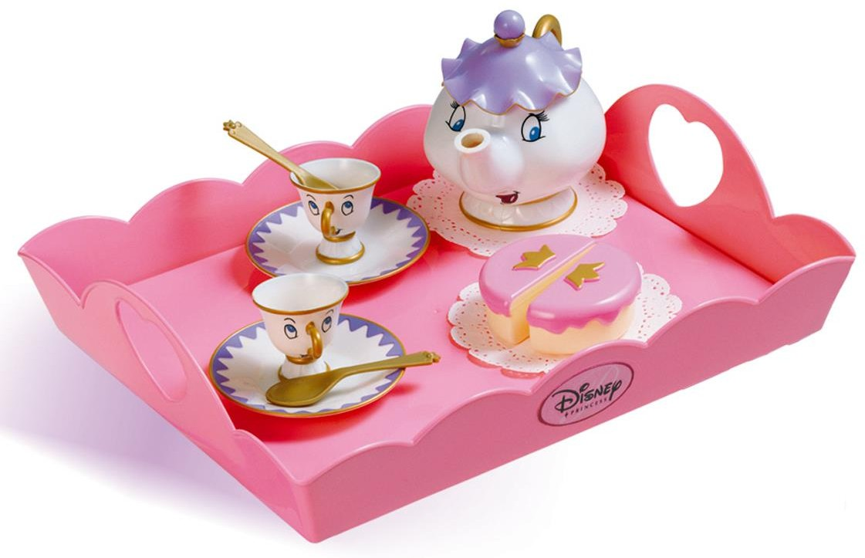Методические рекомендации по организации питания
в дошкольном
образовательном учреждении

Методические рекомендации
по организации питания во второй младшей группе
- Приведя в порядок свой костюм, вымыв руки, а иногда и лицо,
дети, тихо отодвинув стулья, садятся за столы и, не дожидаясь указания воспитателя, принимаются за еду.

- Воспитатель следит, чтобы дети садились близко к столу, но
не прижимались к нему грудью, сидели бы прямо, немного склонив голову над едой.

- Надо следить, чтобы дети не ставили локти на стол, это некрасиво и мешает соседям.

- Есть аккуратно, не пачкая одежды.

- Салфетки из ткани заменяются бумажными.

- На 4-ом году дети получают вилки и учатся различным приёмам
пользования ими: - макароны, кусочки мяса, рыбы надо накалывать, держа вилку наклонно (придерживая сверху указательным пальцем);
  - чтобы подобрать гарнир – рис, вермишель, пюре, вилку держать вогнутой стороной вверх и действовать как ложкой;
  - котлеты, запеканки, пудинг – ребром вилки отделять небольшие кусочки постепенно, по мере того, как съедена предыдущая порция.
  - если кушанье предварительно будет размельчено, оно быстро остынет и приобретёт неприятный внешний вид.
  - кусочком хлеба в левой руке дети должны придерживать кушанье.

- Дети должны учиться пережёвывать еду с закрытым ртом.

- По окончании еды нужно поблагодарить взрослого, тщательно вытереть салфеткой губы, пальцы; вставая, тихо задвинуть стул; не мешать тем, кто ещё не закончил есть.

- Важно перед едой создать у детей ровное, спокойное настроение.

- В процессе приёма пищи нельзя торопить ребёнка. Он должен иметь достаточно времени, чтобы научиться есть правильно.

- Следует дифференцированно подходить к детям в отношении количества пищи.

- Не допускается насильное кормление.

- Нельзя выходить из-за стола с полным ртом.
- К концу года ребёнок должен уметь:
  - сервировать стол, используя салфетки, столовые приборы (ложки, вилки, ножи, тарелки, хлебницу).
  - пользоваться ножом, десертной ложкой, вилкой.
  - есть фрукты, мягкую и плотную пищу, десерт.
  - ориентироваться в том, куда класть оставшиеся косточки от ягод, фантики от конфет, использованные гигиенические салфетки, столовые приборы.
  - правильно брать еду с тарелок и ртом с приборов, хорошо, тихо, равномерно жевать, глотать, прилагать старания к тому, чтобы правильно сидеть за столом. (Ложка идёт ко рту, а не голова к тарелке, локти не отведены в стороны, а находятся возле туловища).
  - хорошо полоскать рот после еды.
  - помогать взрослым в уборке посуды со стола
  - садиться за стол с вымытыми руками, причёсанными и опрятными, не шуметь.

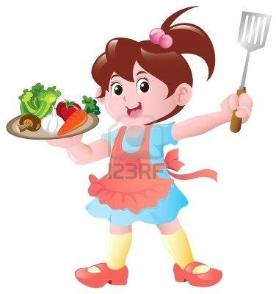

Методические рекомендации по организации питания
в средней группе

- На пятом году жизни детей приучают пользоваться ножом, при этом держать его надо в правой руке, а вилку переложить в левую. Ножом дети разрезают огурцы, помидор, яблоко, сваренное вкрутую яйцо, кусок мяса, сосиски. Надо следить, чтобы дети не заменяли вилку ножом, не брали бы в рот, не облизывали.

- Если на завтрак дали яйцо, сваренное вкрутую, для младших детей их можно дать в виде бутербродов, старшие сами намажут маслом и разрежут яйцо.

- Детей надо приучать есть суп, беря ложкой жидкость вместе с заправкой, а не поочерёдно – вначале густое, а затем наоборот.

- Чтобы ребёнок съел порцию супа до конца, можно разрешить слегка наклонить тарелку от себя, но не переливать остатки в ложку - так можно запачкать стол, руки. ( Лучше не наклонять, пусть чуть-чуть останется на дне тарелки).

- Вторые мясные и рыбные блюда необходимо есть также, чередуя с гарниром.

- Третьи блюда – кисели, компоты – следует подавать в чашках с блюдцами и чайными ложками. Надо приучать детей из компота съедать фрукты вместе с сиропом. Младшие дети косточки от компота кладут на блюдца, старшие – вначале на ложку, поднося её ко рту, а затем перекладывают на блюдце. Нельзя допускать, чтобы дети раскладывали косточки и съедали зёрна из слив, абрикосов, в них содержится вредная для здоровья синильная кислота.

- Хлеб надо нарезать небольшими, лучше квадратными кусками, тогда держать их тремя пальцами будет удобно. Брать хлеб из общей тарелки можно рукой, не трогая остальных кусков. Не следует предлагать детям есть хлеб с мучными изделиями – макаронами, кашами, и без того богатыми углеводами.

- Масло для детей средней группы лучше давать порционно, чтобы они сами намазывали его на хлеб.

- В процессе еды воспитатели следят, охотно ли дети едят, соблюдают ли правила культурной еды. В случае необходимости делает указания, не привлекая внимания остальных детей, напоминает или показывает нужные действия. Все замечания должны быть конкретными.
Указание: «Ешь аккуратно» мало понятно детям.
Если же он слышит: «Наклоняйся над тарелкой», «Не набирай на ложку много каши» - ребёнок сейчас же может выполнить эти действия.

- Замечания, относящиеся ко всей группе, нужно делать как можно реже.

- Во время еды надо избегать неприятных разговоров. Некоторые вопросы, связанные с процессом питания – о дежурствах, о пользовании приборами, о поведении за столом, о том, из чего готовятся те или иные блюда, могут быть предметом специальных бесед и разговоров воспитателя с детьми, не в часы приёма пищи.

- Дети во время еды не должны себя чувствовать напряжённо, добиваться от них полного молчания ничем не оправдано. Вполне допустимо, чтобы они общались друг с другом в связи с процессом питания. Но, не допуская излишнего шума, болтливости, нарушающие общий порядок и спокойствие.

- Благожелательный тон, терпение и выдержка взрослых во время приёма пищи вызывает у детей положительное отношение к процессу питания.

- Дети выходят из-за стола, благодарят взрослых и ставят стулья на место.

Методические рекомендации по организации питания
в старшей и подготовительной к школе группах

- В старшей группе закрепляются навыки, полученные в предыдущей группе.

- Дети должны понимать, что от поведения каждого из них зависит многое: насорил во время еды, испачкал скатерть – дал дополнительную работу прачке, помощнику воспитателя, дежурным.

- Ребёнок должен приобрести стойкие привычки: аккуратно есть, полоскать рот после еды, чистить зубы.

- В воспитании культуры поведения за столом не должно быть излишних словесных назиданий, упрёков, замечаний. Действенность воспитания обеспечивается созданием специальных ситуаций, побуждающих детей поступать правильно.

- Нужно поощрять желание есть аккуратно, правильно пользоваться приборами.

- Старшим детям (у кого плохой аппетит) в доступной форме объясняют
необходимость в первую очередь съесть то или иное блюдо или часть его, хвалят ребёнка, если он съел всё без остатка.

- При ребёнке не следует вести разговоры о его плохом аппетите,
избирательном отношении к отдельным блюдам, непереносимости их и т.д.

- Нельзя допускать, чтобы дежурные, не закончив еду, приступали к выполнению своих обязанностей. В таких случаях надо привлечь в помощь кого-нибудь из детей.

- Накрывая на стол (действуя с предметами) дети познают (ощупыванием) круглую форму тарелки, длинные ручки ложки, разницу в величине и весе тарелки и блюдца, столовой и чайной ложки. Узнают, что каждая вещь имеет своё определённое назначение, свою форму и своё строение.

- Накрывая на стол, дети незаметно для себя учатся считать: они считают тарелки, ложки, стулья. Они подходят к понятию «столько-сколько»,
«больше», «меньше», «поровну», «равенства-неравенства».

- Ребёнок привыкает к определённому расположению приборов, посуды на столе.

- Воспитывается определённое отношение к труду, развивается способность сосредоточиться на выполняемом деле, растёт наблюдательность. Дети приучаются помогать друг другу и радоваться общему успеху.

Литература:

- «Питание в детском саду» В.Ф. Ведрашко, М.»Просвещение» 1974 г. с. 71 – 80.

- «Организация питания детей в дошкольных учреждениях» А.С. Алексеева, Л.В. Дружинина М. «Просвещение» 1990г.

- «Воспитание и обучение детей младшего дошкольного возраста» под ред. Г.Н. Годиной, Э.Г. Пилюгиной М-1987г. Стр. 6, 16 – 17, 89, 101 – 103.

- «Воспитание детей во 2 младшей группе д/с» В.В. Гербова и др. М.
«Просвещение» 1981г. с. 52 -55, 249.

- Программа и руководство для воспитателей 2 мл.гр., д/с «Радуга» М.
«Просвещение» 1993г., стр. 38 – 43.

- Программа и руководство для воспитателей 1 мл.гр. д/с «Радуга» М.
«Просвещение» 1993г., с. 50 – 52.

- «Воспитание дошкольника в труде» под ред. В.Г. Нечаевой М. 1983г. с. 162 – 171.

- «Воспитание детей в средней группе М.1982г. стр. 40 – 42.

- «Воспитателю о развитии ребёнка» А.А. Люблинская М.- 72г. с. 85 – 88, 132, 188.

- «Подготовительная к школе группа д/с» под ред. М.В. Залужской м.- 75г.

- «О культуре поведения» Чебоксары, Ф.Н. Емельянова, В.М. Михайлов, 1992г.

- «Хлебосол» журнал № 1 – 91г.

Дежурство по столовой
в младших группах
  - Дежурства имеют большое значение в воспитании детей:

  - Дежурные всегда выполняют работу, имеющую общественную значимость, необходимую для коллектива. Формирует желание потрудиться ради других, проявлять заботливое отношение
к своим товарищам, воспитывать умение помогать взрослому, замечать, в чём необходима помощь.

  - Дежурство по столовой формирует у детей нравственно-волевые качества и навыки, умение принимать цель и достигать
результата.

  - С 2-х летнего возраста дети привлекаются к участию в
подготовке процесса питания, выполняют простейшие поручения: правильно поставить за стол стульчики, на середину столов –
тарелочки с хлебом, с правой стороны стоящих на столе тарелок разложить ложки.

  - Дежурство по столовой проводится со 2 младшей группы.

  - Задачи: помочь помощнику воспитателя накрыть на стол,
за которым сидят он и его товарищи. Раздать ложки, поставить хлебницы, вазочки с салфетками.

  - Перед тем, как ввести дежурство, педагог организует
специальные занятия, на которых показывает и подробно объясняет все действия, привлекая детей к их выполнению.

  - Во время дежурства воспитатель объясняет необходимость потрудиться, поощряет любую попытку ребёнка проявить самостоятельность.

  - Напоминает об очерёдности в выполнении порученного дела:
«Сегодня Ира позаботится о своих товарищах, будет дежурным за своим столом. На этот стол будет накрывать Дима
Пусть сегодня они потрудятся для всех, а завтра – другие дети».

  - Воспитатель обучает детей выполнять порученное дело
не отвлекаясь, не суетясь, не спеша, не закончив одного дела, не переходить к другому.

Воспитатель в доброжелательном тоне говорит: «Коля, не торопись. Зачем ты так спешишь? Ты всё успеешь. Разложи ложки внимательно, всем детям».
Руководя работой дежурных, воспитатель закрепляет навыки раскладывания приборов: «Ложки нужно брать за ручку, по одной, класть с правой стороны от тарелки». Если даются вилки, то вилка лежит ближе к тарелке острыми концами вверх, а затем ложка выпуклой стороной вниз. Теперь на самую середину стола поставь хлебницу, чтобы всем было удобно доставать, а потом салфетки поставишь. Сначала надо одно дело закончить, а потом другое начинать».
  - «Давай посмотрим, как ты разложил ложки. Никого не пропустил?»
  - Воспитатель поддерживает нерешительных детей, поощряет:
«Я знаю, Надюша, ты сейчас хорошо накроешь на стол. Начинай раздавать ложки: и Кате, и Саше, и своей подружке Ане».
  - Не стоит постоянно ставить в пример одних и тех же детей и назначать их дежурными. К ним можно предъявить чуть повыше требования.
  - По мере освоения детьми навыков, роль воспитателя в руководстве дежурными меняется. Первоначально он напоминает малышам приёмы работы, последовательность операций, помогает справиться с делом.
  - Позднее взрослый ограничивается советом, общим напоминанием, контролем, одобрением.
  - Важно, чтобы обязанности дежурных выполняли все воспитанники, а не только активные и умелые.

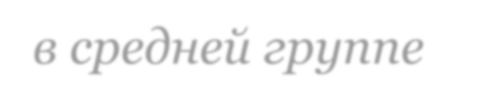
Дежурство по столовой
в средней группе

Задачи:
-Формировать ответственное отношение за порученное дело.
-Воспитывать заботу друг о друге, желание оказать помощь помощнику воспитателя, работать аккуратно и старательно.
-Уметь правильно сервировать стол.

- Ребёнок, дежурящий по столовой, должен самостоятельно разложить вилки, ножи и ложки; поставить хлебницы, вазочки с салфетками; раздавать второе блюдо; собрать посуду.
- В уголке дежурного должно быть всё необходимое для работы: фартуки, шапочки, совки, подносы. Вазочки для салфеток и хлебницы на таком месте, чтобы детям было удобно самостоятельно брать их и убирать после использования.
- В средней группе ножи впервые появляются в сервировке стола, и навык обращения с ними ещё не сформирован.
- Объём работы в средней группе увеличивается: дети расставляют блюдечки, чашки с раздаточного стола на детские столы, наполняют вазочки салфетками, раскладывают приборы (ложки, вилки, ножи).
- В средней группе каждый дежурный обслуживает один стол.

Таким образом, дежурства повторяются часто, и поэтому дети быстрее и лучше осваивают необходимые навыки. Воспитателю необходимо учитывать индивидуальные особенности детей и уровень сформированности их трудовых навыков.
Чтобы работать без спешки, дежурные должны первыми закончить игру и вернуться в помещение после прогулки.
Когда основная часть детей ещё только начинает собирать игрушки, педагог напоминает дежурным об их обязанностях и посылает в группу.
Там их встречает помощник воспитателя (в это время она уже протёрла столы и поставила на каждый стол посуду стопкой).
Воспитатель и младший воспитатель учат дежурных правильно раскладывать приборы.
Дежурные расставляют тарелки, каждую против стульчика, справа от них кладут ложки, на середину стола ставят стаканчик с салфетками. Чашки ставятся так, чтобы ручка была с правой стороны.
- Если на обед подаётся нож, то его кладут справа от тарелки лезвием к тарелке, рядом ложку, потом вилку для салата.
Вилка для второго лежит с левой стороны тарелки.
Маленькую ложечку – в блюдце или рядом с тарелкой параллельно краю стола, ручка ложки должна быть справа.
- Воспитатель должен быть терпеливым, поощрять дежурных:

«Серёжа сегодня был настоящим дежурным, обо всех позаботился, всё помнил сам, ни о чём не забыл».
- Дежурные убирают со стола хлебницы, стаканы с салфетками. Сметают крошки со стола, складывают скатерти, обращаясь за помощью к другому дежурному.
- Не следует перегружать дежурных такими обязанностями, которые каждый ребёнок должен выполнять сам, например, задвинуть стул, сложить тарелки стопкой, положить на место использованную салфетку.
- В конце учебного года дети обычно самостоятельно справляются с дежурством по столовой, и воспитатель ограничивается контролем и отдельными напоминаниями.
- Важно, чтобы дети дежурные не только выполняли свои обязанности, но и сами поели без спешки и перерывов. Поэтому, когда столы накрыты, дежурным наливают суп раньше других детей. Таким образом, дежурные обычно первыми заканчивают обед, после чего могут приступить к выполнению своих обязанностей.
(Скатерть дежурные складывают на столе пополам, а затем ещё раз пополам и только потом складывают по длине).

Дежурство по столовой
в старшей и подготовительной к школе группах

- Дежурство по столовой в старших группах постепенно усложняется как по содержанию труда, так и по форме объединения детей, по требованию к
самостоятельности и самоорганизации в работе.

  - Задачи: формирование у детей ответственности за порученное дело,
стремления работать на пользу коллектива, привычки к систематическому выполнению обязанностей.
Приучать благодарить дежурных за оказанную услугу, относиться с уважением к их труду.
- На дежурство по столовой назначается по 2 ребёнка.
- Дежурные заходят пораньше, моют руки, надевают фартуки, косынки или колпачки и полностью сервируют стол в соответствии с числом детей и убирают после еды.
- Частично дети убирают каждый сам за собой. Каждый ребёнок после еды отодвигает свою тарелку на середину стола, складывает её на другие (если помощник воспитателя не успела её убрать), а чашку с блюдцем относит на раздаточный стол (блюдца на стопку, а чашку на поднос).
- Дежурные должны убирать посуду, салфетницы, хлебницы, скатерти, чтобы, не задерживаясь, лечь спать вместе с другими детьми.
- Дети благодарят дежурных за оказанную помощь.
- Дети должны сами твёрдо знать очерёдность своего дежурства и без напоминания приступать к нему.
- Дежурные должны накрывать на стол в соответствии с меню, которое должно быть им известно от воспитателя.
- Воспитатель проверяет выполнение дежурными их работы, делает соответствующую оценку и привлекает к ней детей.
- Увеличиваются требования к темпу работы, проявлению организованности в её процессе, деловитости и самостоятельности.
- Работа дежурных должна сочетаться с самообслуживанием детей.
- Дежурные сами или с помощью воспитателя распределяют, кто и что будет делать.
- Воспитатель обращается к ним как к своим помощникам, учит их выполнять задание ловко, экономными приёмами, подбадривает неумелых, одобряет инициативу и старательность.
- В старших группах дежурных можно назначать на целую неделю.
- Иногда можно привлекать детей к труду на кухне. Очистка плодов от цветоножек, перебрать крупу…
- Дежурные проявляют выдумку в украшении стола (цветы, салфетки разложить интересно, необычно и т.д.).

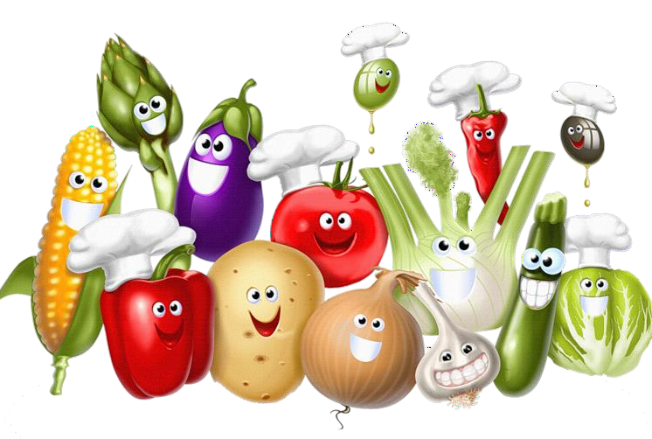

Питание детей в детском саду
СОВЕТЫ ДЛЯ ПЕДАГОГОВ И РОДИТЕЛЕЙ

- Наряду с многочисленными вопросами физического воспитания дошкольников особое значение имеет рациональное питание. Оно способствует нормальному росту ребёнка, правильному развитию его органов и тканей, повышает устойчивость организма к неблагоприятным воздействиям внешней среды (охлаждение, перегревание и т.д.). Ошибки, допущенные в питании детей раннего возраста, могут служить причиной целого ряда заболеваний, расстройства пищеварения, нарушения обмена веществ, рахит. Организм ребёнка, даже в состоянии покоя, расходует определённое количество энергии. Количество затрачиваемой энергии зависит от возраста ребёнка, климатических и сезонных условий, от вида деятельности.

- При недостаточном питании организм начинает восполнять затрачиваемую энергию за счёт своих внутренних ресурсов, в результате чего наступает истощение. Получаемое ребёнком питание должно служить не только для покрытия расходуемой энергии, но и полностью обеспечивать правильный рост и развитие организма.

- Поэтому общая калорийность его рациона должна быть выше затрачиваемой энергии на 10%. В состав пищи ребёнка входят белки, жиры, углеводы, витамины, минеральные вещества и вода. Все составные части пищи в рационе должны быть в достаточном количестве, в правильном соотношении. Недостаток или избыток одного из веществ ведёт к нарушению развития организма в целом.

- Большое значение в развитии организма имеют белки пищи, они служат основным источником построения белковых тканей. Ценные белки находятся в некоторых продуктах растительного происхождения: картофеле, свежей капусте, гречневой крупе, рисе, овсяной крупе, «геркулесе».

- Жиры – составная часть нашего тела, они служат в основном для покрытия энергетических затрат организма. Это – источник жирорастворимых витаминов А, Д, К, Е. При недостаточном содержании жиров в организме эти витамины плохо усваиваются. Наиболее ценные жиры – молочный жир, который входит в состав молока и молочных продуктов, а также жир, входящий в состав яичного желтка, растительного масла и т.д.

- Углеводы принимают участие в обмене веществ. Они находятся в продуктах в виде сахара, крахмала или клетчатки. Сахар употребляется в чистом виде и входит как составная часть в конфеты, варенье, повидло, разные кондитерские изделия. Кроме того, сахар имеется во фруктах, ягодах и овощах..

- Важна и разнообразна роль минеральных веществ в жизнедеятельности растущего организма. Минеральные вещества – кальций, фосфор, магний,

железо, натрий, калий, йод, медь и другие – имеют определённое значение для различных систем и органов человеческого тела. Обязательной составной частью рациона ребёнка являются витамины. Витамины принимают непосредственное участие в обмене веществ, способствуют повышению общей устойчивости организма.

- Наряду с пищевыми веществами человеку необходима вода. Она служит для растворения пищевых веществ в ней. С ней же выводятся из организма шлаковые вещества. Вода входит в состав организма в большом количестве, который строго регулирует её содержание в органах и тканях. Вода вводится в организм в виде питья и с пищевыми продуктами.

- Пищевые вещества, попадая в организм человека, подвергаются сложной обработке. Уже в полости рта на пищу действуют ферменты слюны; здесь же пища пережёвывается, размельчается и размягчается. Измельчение пищи необходимо для лучшего контакта с пищеварительными соками. Чем тоньше измельчена пища, тем лучше протекает процесс пищеварения. Вот почему важно научить детей тщательно пережёвывать пищу. Зубы играют большую роль в обработке пищи. Обработанная слюной пища из ротовой полости попадает в желудок, где подвергается обработке соком желудочных желез.

- Очень часто один вид хорошо приготовленной пищи, приятный аромат приводят в возбуждение соответствующие центры головного мозга, в результате чего начинается обильное выделение пищеварительных соков. Возвратить аппетит человеку, как указывал И.П. Павлов, - это значит дать ему перед едой хорошую порцию пищеварительного сока.

- На быстроту всасывания пищевых веществ большое влияние оказывает способ кулинарной обработки продуктов. Добавление к пище пряной зелени (укроп петрушка, салат) оказывает положительное влияние на секрецию пищеварительных желез.

- Большое влияние на усвояемость оказывает эстетическое оформление готового блюда. Часто ребёнок отказывается, например, от супа с макаронами и охотно ест суп, в котором то же макаронное тесто плавает в виде звёздочек, различных фигурок и т.д. Детей привлекают красиво нарезанные и красиво поданные овощи. Такой заинтересованностью ребёнка пищей надо особенно пользоваться, если аппетит у него несколько понижен. Полноценность, доброкачественность и разнообразие пищи, приготовление её в чистоте, кормление в установленные часы – основные требования к питанию ребёнка. Красиво, чисто, вкусный вид – вот что рождает аппетит!

- Полноценное питание как одно из основных средств нормального роста и физического развития детей оказывает благоприятные воздействия на организм ребёнка только при условии правильной его организации. Как уже

говорилось, прежде необходим точно установленный режим питания, как в детском саду, так и в семье.

- В подготовке и проведении питания детей нужна согласованность в работе воспитателя и няни. Каждый должен знать свои обязанности твёрдо. Повторяясь ежедневно в установленном порядке, процесс питания становится привычным и взрослым, и детям, одновременно облегчается усвоение детьми необходимых навыков и последовательности действий. Важно, чтобы и няни были осведомлены о программных требованиях, предъявляемых к формированию навыков детей данного возраста и об индивидуальном подходе к ним в связи с процессом питания. Обязательное условие рационального проведения питания – это создание спокойной обстановки, отсутствие шума, громких разговоров, суетливых движений взрослых и детей.

- Столы и стулья должны соответствовать росту детей с тем, чтобы ноги имели опору, а руками, согнутыми в локтях, дети могли бы, не поднимая плеч, свободно действовать с приборами. За столом не должно быть тесно, иначе неудобное положение может вызвать у детей раздражение, конфликты между сидящими рядом.

- Для поддержания чистоты удобно, когда крышки столов покрыты пластиком. Каждая группа должна быть обеспечена необходимой посудой и приборами в соответствии с возрастом и количеством детей. Чтобы не вызвать споров между детьми, желательно иметь посуду одинаковую по формам и рисункам.

- Особого внимания требует кормление младших детей. На втором году жизни характер их питания значительно изменяется. Прекращается грудное кормление, пища становится разнообразнее, вводятся более густые, плотные блюда, требующие пережёвывания. У детей нужно вызвать положительное отношение к поданной пище, приучать есть самостоятельно с некоторой помощью взрослых не только густую, но и жидкую пищу. Сестра обращает внимание детей на внешний вид кушанья, вкусовые качества, запах, следит, чтобы ребёнок брал пищу на ложку понемногу, пережёвывал, а не сосал, глотал и не закладывал её за щеку, как иногда это можно встретить. Давая кусочек хлеба, воспитательница напоминает о том, что его надо есть с супом; печенье, сухарик – с кефиром, чаем. «Кусочек и глоточек», - говорит она детям.

- Особое внимание надо уделять детям с плохим аппетитом и отказывающимся от новых блюд. Спокойные, ласковые уговоры, примеры рядом сидящих детей с хорошим аппетитом оказывают положительные действия. Недопустимо насильно кормить ребёнка, что в дальнейшем может вызвать отрицательное отношение к приёму любого вида пищи.

- Во время еды надо поддерживать у детей спокойное состояние и не допускать нарушение установленного порядка. Дети должны понять, что «нельзя» - это категорическое требование, не допускающее уступок, и нарушать его не следует.

- Во время самостоятельной еды маленькие дети обычно пачкают лицо, руки, одежду, столы. Чтобы предохранить детскую одежду от загрязнения, младшим детям следует пользоваться клеёнчатыми или хлопчатобумажными нагрудниками, закрывающими колени ребёнка. За время еды сестра сама вначале поддерживает чистоту рук и лица ребёнка, осторожно вытирая их салфеткой после каждого загрязнения, детей постарше заставляют повторять эти движения.

- Надо следить, чтобы во время питания не нарушалось у ребёнка обоняние, необходимое для возбуждения аппетита, и он вовремя бы пользовался носовым платком.

- Питание детей, начиная с третьего года жизни, организуется со всей группой одновременно. Для проведения питания со старшими детьми, пользующимися двухместными столами, целесообразно соединять столы попарно в виде квадрата, тогда за них можно посадить по 8 детей. Это облегчает и обслуживание во время еды.

- С двухлетнего возраста дети привлекаются к участию в подготовке процесса питания, выполняют простейшие поручения: правильно поставить к столам стульчики, на середину столов поставить тарелочки с хлебом.

- Четырёхлетние дети начинают принимать регулярное участие в дежурствах, обслуживая сидящих. Дежурные расставляют тарелки, салфетки в стаканчиках на середину, против каждого стульчика справа кладут ложки. Чашки ставятся так, чтобы ручка была с правой стороны. Вилки, пока применение их не станет привычным, лучше подавать к столу с кушаньем. Старшим детям весь комплект приборов подаётся перед едой.

- Детям четырёх лет о дежурстве ежедневно утром напоминает воспитатель.

- Старшие дети должны сами твёрдо знать очерёдность своего дежурства и без напоминаний приступать к нему. Дежурные первыми моют руки и надевают белоснежные фартуки и шапочки. Для дежурного ребёнка фартук не просто защита от загрязнения, а эмблема исполнения ответственного задания. Покрой его должен быть простым, без особых украшений и соответствовать вкусу девочек и мальчиков.

- Взрослые перед раздачей пищи также моют руки до локтя с мылом, надевают промаркированные белые халаты, волосы убирают под косынку, обувь должна быть на низком каблуке.

- Детям средней группы и новичкам воспитатель предварительно рассказывает об обязанностях дежурных. Старшие накрывают на стол в соответствии с меню, которое должно быть им известно от воспитателя, или дети сами о нём узнают или спрашивают у няни.
- Воспитатель проверяет выполнение дежурными их работы, делает соответствующую оценку, привлекая к ней детей, которые постепенно приучаются критически относиться не только к работе товарищей, но и к своей.

- Как ни один бытовой процесс, питание требует выполнение целого ряда правил культурного поведения. Воспитание у детей этих навыков необходимо начинать с младшего возраста. И требования должны быть едины: и в детском саду, и в семье.

- Приведя в порядок свой костюм, вымыв руки с мылом, а иногда и лицо, дети, тихо отодвинув стулья, садятся за столы и, не дожидаясь указания воспитателя, принимаются за еду. Воспитатель следит, чтобы дети садились близко к столу, но не прижимались к нему грудью, сидели бы прямо, немного склонив голову над едой.

- Обычно во время еды обе руки у ребёнка заняты: одной он действует с прибором, другой держит хлеб. Но, если даже одна рука свободна, кисть руки надо держать на столе, чтобы не допустить неправильного положения корпуса ребёнка. Надо следить, чтобы дети не ставили локти на стол, это не красиво и мешает соседям. В два года, если ребёнок ест самостоятельно, его приучают правильно держать ложку в правой руке, за середину ручки, между тремя пальцами – средним, указательным и большим, а не в кулаке, подносить ложку ко рту не узким концом, а ближе к боковой части, слегка наклонить ложку, следить, чтобы дети не всасывали пищу, а действовали губами.

- На четвёртом году дети обычно привыкают есть аккуратно, не пачкая соседей, одежды. Салфетки из ткани, требующей частой смены, заменяют бумажными. В этом же возрасте дети получают вилки, причём надо показывать различные приёмы пользования ими. Кусочки мяса, рыбы, макароны надо накалывать, держа вилку наклонно (придерживая сверху указательным пальцем), чтобы подобрать гарнир – рис, вермишель, пюре, вилку держат вогнутой стороной вверх и держат как ложку: котлеты, запеканку, пудинги - ребром вилки отделять небольшие кусочки постепенно, по мере того, как съедена предыдущая порция. Если кушанье предварительно будет размельчено, оно быстро остынет и приобретёт неприятный внешний вид. Кусочком хлеба в левой руке дети должны придерживать кушанье.

- Детей надо приучать есть суп, беря ложкой жидкость, можно разрешить слегка наклонить тарелку, но не переливать остатки супа в ложку – можно запачкать стол, руки.

- Вторые мясные и рыбные блюда необходимо также есть, чередуя с гарниром. Третьи блюда – кисели, компоты – следует подавать в чашках с блюдцами и чайными ложками. Надо приучать детей из компота съедать фрукты вместе с сиропом. Младшие дети косточки от компота кладут на блюдце, старшие – вначале ложку, поднося её ко рту, а затем перекладывают на блюдце. Нельзя допускать, чтобы дети раскалывали косточки и съедали зёрна слив, абрикосов, в них содержится вредная для здоровья синильная кислота.

- Кушанье надо давать детям в таком виде, чтобы процесс питания не усложнялся. Кожу апельсинов и мандаринов надо перед едой предварительно подрезать. Макароны перед варкой переломить на небольшие части, чтобы сваренные они не свисали с ложки, вилки, иначе еда может быть обращена в игру. Хлеб надо нарезать небольшими, лучше квадратными, кусками, тогда держать его тремя пальцами будет удобно. Брать хлеб из общей тарелки можно одной рукой, не трогая других кусков.

- Масло для детей старших и средних групп лучше давать порционно, чтобы они сами намазывали его на хлеб, для младших приготовляют бутерброды. В процессе еды воспитатели следят, охотно ли едят дети, соблюдают ли правила культурной еды. В случае необходимости кому-либо из детей сделать указания, воспитатель подходит к ребёнку и, не привлекая внимания остальных детей, напоминает или показывает нужные действия. Все замечания должны быть конкретными. Для ребёнка мало понятно указание воспитателя «Ешь аккуратно». Если же он слышит: «Не наклоняйся над тарелкой», «Не набирай много пищи на ложку», ребёнок сейчас же может выполнить эти действия. Если объяснения, напоминания относятся ко всей группе, воспитатель обращается ко всем детям. Но такие отвлечения детей от еды не следует использовать часто. Во время еды следует избегать каких-то неприятных разговоров, напоминаний о проступках детей, что может отрицательно повлиять на состояние аппетита и усвоение пищи.

- Некоторые вопросы, связанные с процессом питания – о дежурствах, о пользовании приборами, о поведении за столом, о том, из чего готовятся те или иные блюда, могут быть предметом специальных бесед и разговоров воспитателя с детьми не в часы приёма пищи.

- Дети во время еды не должны чувствовать себя напряжённо, добиваться от них полного молчания ничем не оправдано. Вполне допустимо, чтобы они обращались друг к другу в связи с процессом питания. Но это не значит, что можно допустить излишний шум, болтливость, нарушающие общий порядок и спокойствие. Благожелательный тон, терпение и выдержка взрослых во время

приёма пищи вызывает у детей положительное отношение к процессу питания и желание овладеть необходимыми для этого навыками.

- Обязательным условием рационального питания является единство в понимании этого вопроса семьи и детского сада. Прежде всего, необходимо, чтобы родители знали, как важно выполнение режима питания и не нарушали бы его в выходные дни. Родители должны знать меню детского сада на каждый день для того, чтобы знать, как кормить детей ужином. Воспитатели могут рекомендовать меню ужина, знакомят с принципом его составления, рецептами блюд, особенно тех, которые детям пришлись по вкусу.
- Можно организовать обмен опытом по этому вопросу, что поможет молодым матерям. Взрослые должны следить, чтобы и дома дети выполняли все правила культурной еды, усвоенные в детском саду, участвовали в подготовке питания.

- Часто сами родители бывают повинными в отрицательном отношении ребёнка к тому или другому кушанью. При случайном отказе его от еды дома родители делают необоснованный вывод и об этом сообщают в детском саду в присутствии ребёнка: «Вове не давайте молока, его он терпеть не может». Подобные замечания утверждают ребёнка в правомерности его капризов. Порой родители, не считаясь с часами приёма пищи, забывая о гигиенических правилах, дают конфеты, мороженое, фрукты на улице, в трамвае, в магазине. Это не только нарушает режим питания, ухудшает аппетит ребёнка, но и приучает его к неряшливости.

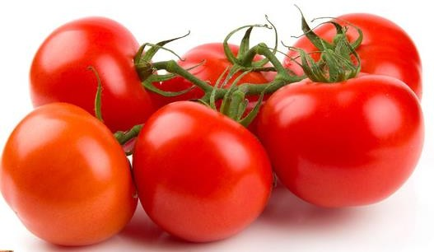

Организация питания
в дошкольном учреждении
ПРАКТИЧЕСКИЕ СОВЕТЫ

Организация питания в дошкольном учреждении

В дошкольном учреждении, где ребёнок находится большую часть дня, полноценно и хорошо организованное питание имеет первоочередное значение.
Правильная организация питания детей в ДОУ предусматривает необходимость соблюдения следующих основных принципов:
- составление полноценных рационов питания;
- использование разнообразного ассортимента продуктов, гарантирующих достаточное содержание необходимых минеральных веществ и витаминов;
- строгое соблюдение режима питания, отвечающего физиологическим особенностям детей различных возрастных групп; правильное сочетание его с режимом дня каждого ребёнка и режимом работы каждого учреждения;
- соблюдение правил эстетики питания, воспитание необходимых гигиенических навыков в зависимости от возраста и уровня развития детей;
- правильное сочетание питания в дошкольном учреждении с питанием в домашних условиях, проведение необходимой санитарно-просветительной работы с родителями, гигиеническое воспитание детей;
- учёт климатических, национальных особенностей региона, времени года, изменение в связи с этим режима питания, включение соответствующих продуктов и блюд, повышение или понижение калорийности рациона и пр.;
- индивидуальный подход к каждому ребёнку, учёт состояния его здоровья, особенностей развития, периода адаптации, наличие хронических заболеваний;
- строгое соблюдение технологических требований при приготовлении пищи, обеспечение правильной кулинарной обработки пищевых продуктов;
- повседневный контроль за работой пищеблока, доведением пищи до ребёнка, правильной организацией питания в группах;
- учёт эффективности питания детей;
- проветривать помещение и по возможности сохранить одностороннее проветривание в течение всего процесса еды;
- создать обстановку спокойного общения, настраивающую детей на еду. Перед едой следует избегать шумных игр, сильных впечатлений;
- уместно использовать музыку в качестве фона (музыка подбирается спокойная, мелодичная);
- при сервировке стола необходимо иметь красивую, удобную и устойчивую посуду, соответствующую по объёму возрасту детей, столовые приборы, скатерти, салфетки.
Первоначальная сервировка стола: скатерть или индивидуальные салфетки под каждый прибор, подтарелники, столовые приборы, соответствующие завтраку, обеду или ужину /ложки – столовая, чайная, вилка, нож /, хлебница, индивидуальные салфетки, можно добавить цветы или зелень в невысоких вазочках;

- столы и стулья должны соответствовать росу детей, с тем, чтобы ноги детей имели опору, а руками, согнутыми в локтях, дети могли бы, не поднимая плеч, свободно действовать приборами. За столом не должно быть тесно, иначе неудобное положение может вызвать у детей раздражение и конфликты между сидящими рядом.

В подготовке и проведении питания детей нужна согласованность в работе педагогов и младшего воспитателя. Каждый должен твёрдо знать свои обязанности.
Кроме того, необходимо, чтобы не только педагоги, но и младшие воспитатели были осведомлены о программных требованиях, предъявляемых к формированию навыков детей данного возраста, об индивидуальном подходе к ним в связи с процессом питания:
- сервировать стол помощник воспитателя с помощью дежурных начинает после получения пищи, когда все дети занимаются гигиеническими процедурами и заканчивает к моменту готовности первого ребёнка сесть за стол;
- младший воспитатель начинает раздачу пищи персонально каждому ребёнку после того, как он сел за стол;
- когда воспитатель закончит работу с детьми в умывальной, он переодевается в форменную одежду и подключается к раздаче пищи и организации питания в целом;
- при раздаче блюд важно знать объём порций для детей вашей возрастной группы, уметь порционировать пищу, красиво её оформлять;
- желательно подачу каждого блюда сопровождать «сообщением» о том, как надо его правильно есть, в чём его основная польза, кто его любит… выражать уверенность, что дети с ним хорошо справятся и оценивать результат;
- смену блюд производить после того, как ребёнок съест предыдущее блюдо. Не следует спешить – ребёнок может немного подождать и это даже хорошо: быстрая еда, плохо прожёванная пища искажают ощущения насыщения и в итоге плохо влияют на здоровье детей;
- подачу третьего блюда осуществляют индивидуально, подавая чашку вместе с блюдцем и чайной ложкой, после того, как ребёнок съел второе блюдо, исключения составляют компоты и кисели, которые можно поставить на стол до того, как дети сядут за стол;
- в группах ясельного возраста за сервировку стола отвечает младший воспитатель, а за раздачу пищи педагог, который сажает детей за сервированный стол и подаёт им пищу, в то время как младший воспитатель умывает детей в умывальной комнате;
- после еды ребёнок сразу же должен прополоскать рот и горло, так как полоскание через 4 – 5 минут уже не даёт оздоровительного эффекта.

- Особого внимания требуют дети младшего ясельного возраста. Их питание организуется за 4-х местным столом. Воспитатель приучает детей самостоятельно есть не только густую пищу, но и жидкую.
- Обращает внимание на внешний вид кушанья, вкусовые качества, запах, следит за тем, чтобы ребёнок брал пищу понемногу, пережёвывал её, приучает есть с

хлебом, учит выполнять элементарные навыки культурной еды («вытри руки салфеткой»).
- Ни в коем случае недопустимо в данных группах звучание во время еды музыки, громких разговоров, в т.ч. и радио. Нельзя понукать и торопить, насильно кормить и докармливать, осуждать ребёнка за неосторожность, неаккуратность.
- Важно придерживаться нескольких принципов:
  - последовательность подачи блюд должна быть всегда постоянной;
  - перед ребёнком должно находиться только одно блюдо;
  - блюдо не должно быть слишком горячим или слишком холодным;
  - надо учитывать привычки детей, когда дети отказываются от пищи, можно пойти на компромисс;
  - порцию можно уменьшить, отделив ложкой часть гарнира;
  - нарезать булочку или бутерброд, яблоко или печенье на несколько частей;
  - попросить малыша только попробовать это блюдо;
  - замаскировать незнакомую пищу уже знакомой.
- Во время еды маленькие дети обычно пачкают руки, лицо, одежду, столы. С целью предохранения детской одежды от загрязнения можно пользоваться длинными нагрудниками. Воспитатель сначала сам поддерживает чистоту рук и лица ребёнка, осторожно вытирая их салфеткой после каждого загрязнения, и приучает к этому детей. Важно следить, чтобы во время питания у детей не нарушалось обоняние, необходимое для возбуждения аппетита, и он вовремя пользовался носовым платком.
- В группах дошкольного возраста питание организуется всей группой с обязательным учётом принципов постепенности и последовательности, что позволяет подойти к каждому ребёнку индивидуально. Дети с четырёх лет начинают принимать регулярное участие в дежурствах по столовой. В обязательные действия детей входят: раскладывание столовых приборов, хлебниц, салфетниц.
- Как ни один процесс, питание требует выполнения от детей целого ряда правил культурного поведения, воспитание которых начинают с младшего возраста. При посадке за стол воспитатель следит, чтобы дети садились близко к столу, но не прижимались бы к нему грудью, сидели бы прямо, поставив правильно ноги и слегка склонив голову над тарелкой.
- Обычно во время еды руки у детей заняты, но если одна рука свободна, то кисть руки должна лежать на столе, чтобы не допустить неправильного положения корпуса ребёнка. Надо контролировать, чтобы дети не ставили на стол локти, правильно пользовались бы столовыми приборами. На четвёртом году жизни детей приучают есть с помощью вилки, показывают различные приёмы пользования ею. Ножом дети могут начать пользоваться на пятом году жизни.
- Детей надо приучать есть суп, беря ложкой жидкость вместе с заправкой, а не поочерёдно – сначала густое, потом жидкое и наоборот. Для того чтобы ребёнок съедал суп до конца, его приучают слегка наклонять тарелку в сторону от себя, с тем, чтобы можно было зачерпнуть ложкой остатки, но нельзя позволять переливать остатки супа в ложку, та как это неэстетично, и можно запачкать скатерть, руки.
- Вторые мясные и рыбные блюда необходимо приучать есть, чередуя с гарниром. Третьи блюда – кисели, компоты, - следует подавать в чашках с блюдцами и

чайными ложками. Детей приучают съедать фрукты из компота вместе с сиропом. Младшие дети косточки от компота кладут на блюдца, старшие, вначале на ложку, поднося её ко рту, а затем перекладывают на блюдце.
- Кушанья подают к столу в таком виде, чтобы процесс питания не усложнялся: кожу апельсинов, мандаринов надрезают, хлеб подавать лучше нарезанным на квадратные кусочки, масло для детей средних и старших групп лучше давать порционно, чтобы дети сами намазывали его на хлеб. Для детей младших групп готовят бутерброды, в случае если дети отрицательно относятся к бутербродам с маслом, можно положить масло в поданное блюдо.
- В процессе еды воспитатели наблюдают, как едят дети, контролируют осанку, походку, соблюдение правил культурной еды. В случае необходимости сделать указания кому-либо из детей, воспитатель подходит к ребёнку, не привлекая внимание остальных, напоминает или показывает нужные действия. Все замечания должны быть конкретными. Для ребёнка ещё мало понятно указание воспитателя: «Ешь опрятно». Ему легче сделать правильно, услышав такое замечание: «Не набирай в ложку много каши».

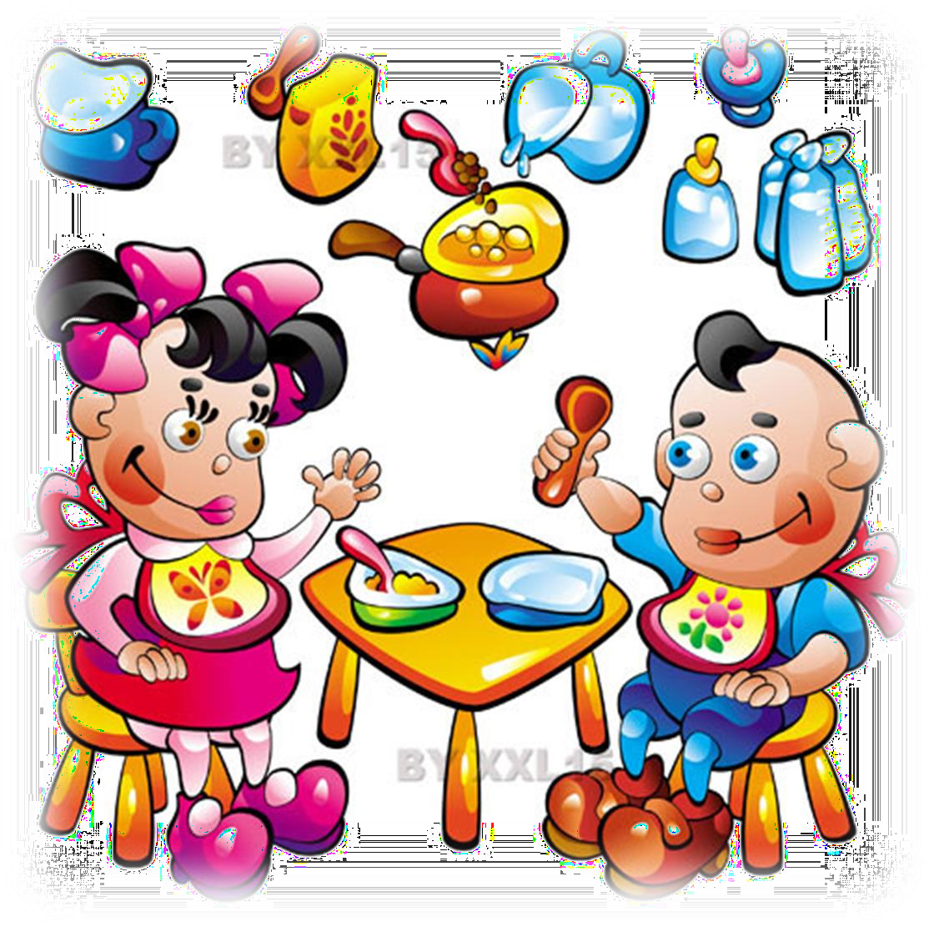

Питание

детей до 3-х лет

- Молочные зубы прорезываются у ребёнка окончательно в 2 – 2,5 года. До тех пор он получает пищу главным образом протёртую и измельчённую, которую не требуется энергично прожёвывать. Однако постепенно приучать малыша к жеванию необходимо, иначе он будет отказываться от твёрдой пищи.

- Молоко дети 2-го и 3-го года жизни получают 3 стакана в день.

- Мясо 4 – 5 раз в неделю, желательно с овощным гарниром.

- Суп полезен, но если его дать больше 150 мл, то это помешает ребёнку съесть более калорийное второе блюдо.

- В течение дня пищу распределяют примерно так:
  - 35 – 40% - обед, 10 – 15 % - на полдник, остальные равномерно на завтрак и ужин.
  - Кашу дают ежедневно, но только один раз – на завтрак или на ужин.
  - Каждый день – овощи!

- Следует выработать у ребёнка отношение к еде как к некоему ритуалу:
  - руки перед едой моют,
  - на шею повязывают салфетку,
  - усаживают на привычное место,
  - со стола убирают всё, что не имеет отношения к еде,
  - кормят, не торопясь и не торопя малыша.

- С полутора лет большинство детей умеет есть самостоятельно, вы можете лишь покормить малыша другой ложкой.

- Предоставив малышу самостоятельность, приучайте его к опрятности: испачкает лицо – вытрите его салфеткой, прольёт что-нибудь на стол –

наготове должна быть специальная тряпочка. Наводить порядок вы будете не молча, а, говоря, что вы делаете, называя предметы, - это важно для развития речи.

- Чтобы малышу было интересно есть, позвольте ему брать в руку то, что можно взять, - блинчик, пирожок, крутое яйцо. Обычно это доставляет удовольствие детям.

- С раннего возраста ребёнка следует приучать к правильной, красивой сервировке стола, воспитывать умение есть чисто, аккуратно.

- На третьем году жизни ребёнок может участвовать в приготовлениях к еде: поставить на стол тарелку, чашку, принести ложки, достать салфетку и т.д.

- На третьем году жизни детей следует приучать выполнять правила: есть спокойно, не отвлекаясь, не выходить из-за стола, пока не кончил есть, выражать свои просьбы словами, говорить «спасибо», ставить на место стул, убирать свою салфетку. Шалости за столом недопустимы. Недопустимо кормление насильно.

Воспитание
самостоятельности и культурно-
гигиенических навыков во время еды у детей
дошкольного возраста

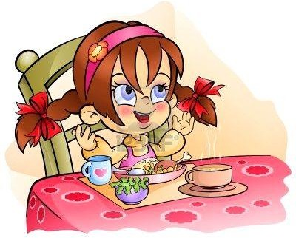

- Чем увереннее и легче ребёнок владеет ложкой, вилкой, ножом, тем меньше затруднений у него вызывает еда, тем быстрее он с ней справляется.

- На третьем году жизни наш ребёнок научился аккуратно пользоваться ложкой, держа её в правой руке.

- На четвёртом году приучайте его твёрдую пищу есть вилкой, отделять ребром вилки небольшие кусочки, постепенно, один за другим, по мере того, как он их съедает. /Обратите внимание ребёнка на то, что ложку держат тремя пальцами, а не в кулаке /.

- На пятом году жизни можно предоставить ему возможность пользоваться ножом.

- Удобная посуда, смена её для каждого блюда, светлая скатерть или клеёнка, на которой не должно быть крошек, пролитой пищи, - всё это в большой мере способствует воспитанию аккуратности.

- Уделите внимание культуре поведения ребёнка за столом.

- Пусть он садится к столу чистым, аккуратным, причёсанным, обязательно предварительно вымыв руки и насухо вытерев их.

- Напомните ребёнку:
  - за столом сидят прямо, не горбясь, не наклоняясь в одну сторону.
  - пищу берут ложкой или вилкой, понемногу.
  - пьют и едят бесшумно.
  - взял кусок хлеба, обратно не клади; другой бери лишь после того, как съешь этот.
  - хлеб не ломай, не кроши – откусывай понемногу.
  - пальцами в тарелку не лезь – в крайнем случае, ускользающий кусочек котлеты можно задержать корочкой хлеба.

- Уже на четвёртом году жизни ребёнок может без напоминаний пользоваться салфеткой, вытирать губы или пальцы, не только закончив приём пищи, но и всегда, когда в этом возникнет необходимость.

- Приучайте ребёнка не отвлекаться во время еды и не торопиться.

- Пусть выходит из-за стола только по окончании еды, тихо поставив стул на место, и обязательно поблагодарит взрослых!

- За столом:
  - не требовать большого внимания к себе, разговаривать спокойно, не перебивать взрослых, быть внимательным к другим.

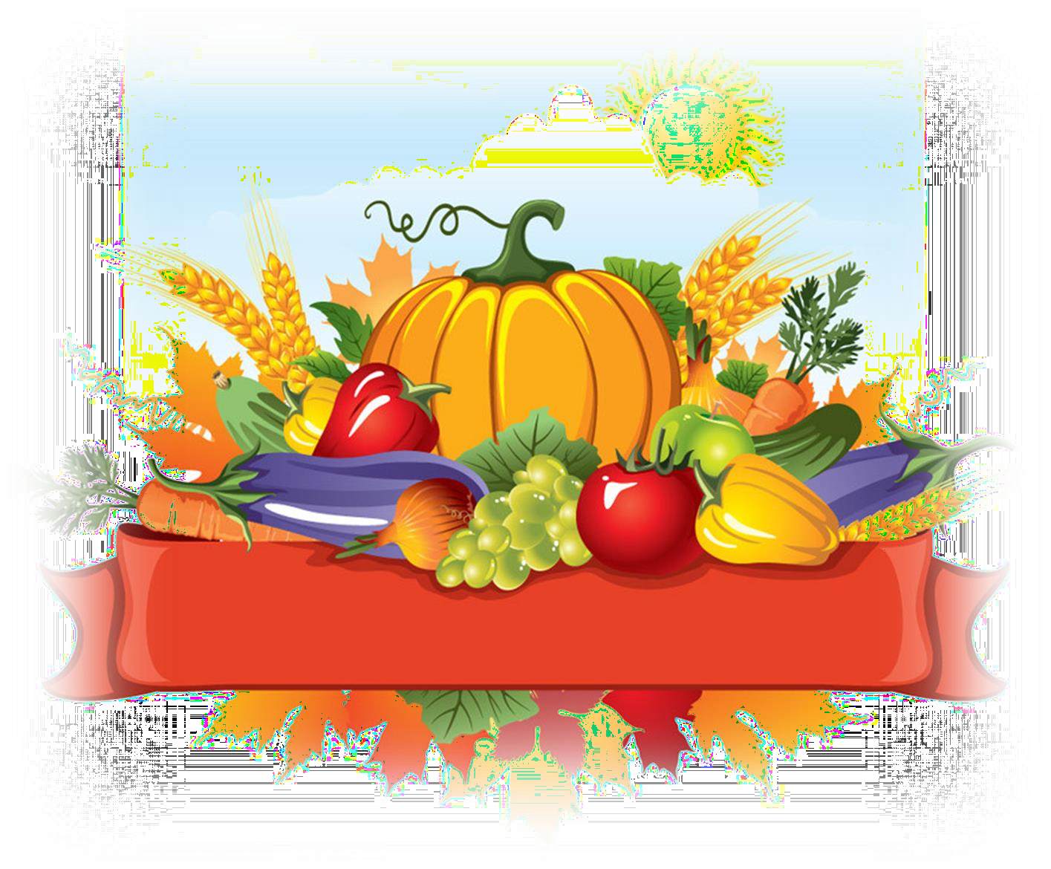Аппетит ребенка

Основные требования:

- Давайте ребёнку только то количество пищи, которое он охотно съедает.
- Откажитесь от всяких дополнительных средств: уговоров и похвал, запугивания и обещаний, а также отвлечений. За завтраком может съесть меньше, но зато за обедом, /если он не «перехвати» что-либо до обеда/ съест всё и, возможно, попросит добавку.
- Крайне отрицательно влияют на аппетит ребёнка разговоры о том, что «он мало ест», беспокойство взрослых по поводу этого, подчёркнутое внимание к тому, сколько он съел.
- Разнообразить блюда и, проявляя должный такт и настойчивость, приучать ребёнка есть все виды пищи, которые ему полезны.
- Обычная ошибка родителей – они слишком легко соглашаются с тем, что ребёнок заявляет: «Это не вкусно», «Я этого не люблю», и заменяют новое блюдо привычным.
- Что положено на тарелку, то ребёнок и должен съесть.
- Особое внимание уделите твёрдой пище, которую ребёнок должен научиться хорошо пережёвывать. Это важно для нормального развития челюстей и зубов.
- Очень важно соблюдение режима питания. Ребёнок должен получать пищу через 3,5 – 4 часа. Завтрак не позднее, чем через час после того, как ребёнок проснулся. Ужин – за 1,5 часа до сна.
- Укреплению аппетита способствует и развитие самостоятельности ребёнка, воспитание у него культурно-гигиенических навыков, связанных с едой.
- Ребёнок с хорошим аппетитом, у которого воспитана привычка есть охотно, получает удовольствие от еды. Пусть эмоции эти не очень сложные, но они положительные. И ему хорошо, и родителям приятно смотреть, как их малыш ест с удовольствием всё, что ему приготовили.
- Во время обеда, завтрака или ужина семьи преобладает то спокойное настроение, которое само по себе всем приятно и имеет немаловажное значение для хорошего усвоения пищи.
- Если же у ребёнка аппетит испорчен в результате неправильного воспитания, если вы слышите от него: «Я есть не хочу», «Этого я не люблю», «Фу,

невкусно», то еда вызывает отрицательные эмоции и у самого ребёнка, и у окружающих его взрослых.

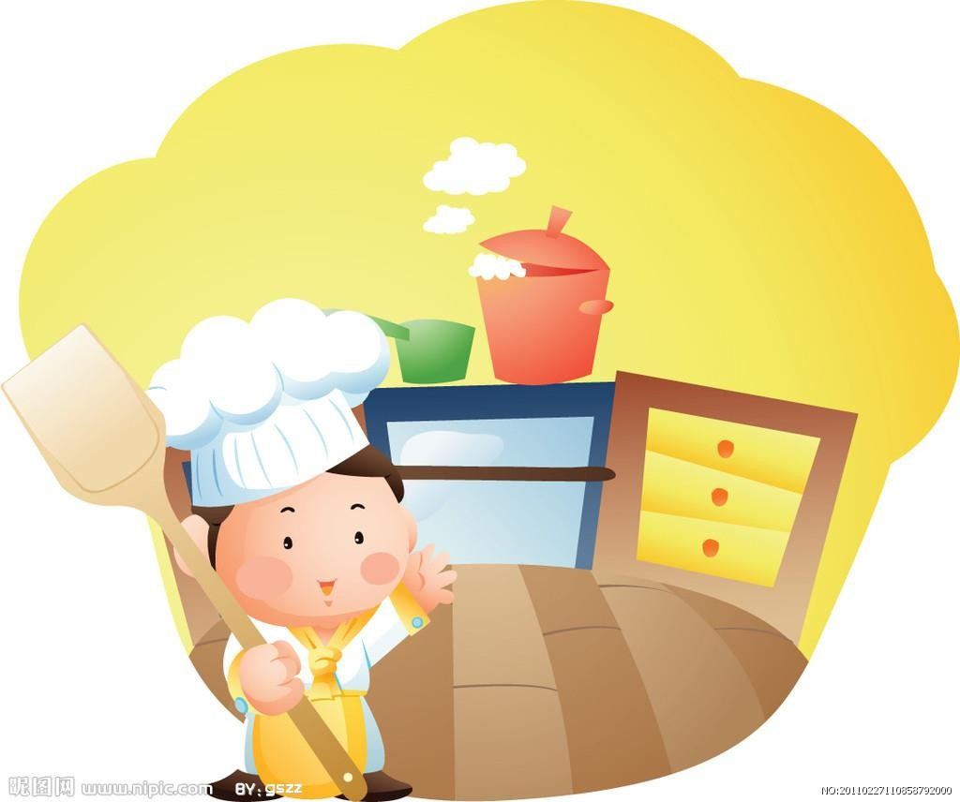

Советы
родителям
по организации питания

Советы родителям по организации питания

- Организация детского питания – дело очень серьёзное.
- Желательно учитывать следующее:
  - не допускать, чтобы ребёнок переедал или испытывал чувство голода;
  - на четвёртом году жизни объём съедаемого за один приём должен приблизительно составлять 400 – 450 мл. (безусловно, существуют индивидуальные колебания)
  - научитесь правильно дозировать количество каждого блюда;
  - можно предлагать ребёнку пить натощак воду комнатной температуры (несколько маленьких глотков).
- если ребёнок проголодается между завтраком и обедом, желательно предлагать ему сухофрукты, сырые овощи, фрукты, сухарики, галетное печенье, сок с мякотью, фруктовое пюре, кефир.
!!! НО НЕ: сладкий чай, булочки, сладкое печенье, бутерброды, конфеты, варенье;
- Если ребёнок хочет пить, лучше всего утолят жажду минеральная вода, вода, отвар шиповника, настои из листьев смородины, земляники, хлебный квас.
!!! НО НЕ: компоты, кисели, сладкие напитки.
- Не заставляйте малыша есть через силу. Если ваши объяснения не помогают, понаблюдайте за ним, поищите причину (плохое настроение, плохое самочувствие, озабоченность своими проблемами, незнакомое блюдо, нелюбимый продукт, вызванное кем-то отрицательное мнение о еде и т.д.).
- Не следует наказывать ребёнка, лишая его любимой пищи,
- ПОМНИТЕ! Дети в этом возрасте очень внимательны, они всё видят, всё слышат. Следите за своими репликами о пище. О пище можно говорить только хорошо. Во время еды всё должно быть сосредоточено на этом процессе.
- НЕ ЗАБЫВАЙТЕ хвалить детей за аккуратность, неторопливость, культурные навыки, дружелюбное, спокойное общение во время еды.

- НЕ фиксируйте во время еды внимание детей на неудачах, но запомните, что у кого не получается, чтобы потом задать ему правильный алгоритм действий.
  - Каждое блюдо должно быть красиво оформлено и подано ребёнку с акцентом на том, что это именно для него.
  - Каждый приём пищи должен начинаться с овощей, лучше сырых, крупно нарезанных; если салаты – то свежеприготовленные /за 10 – 20 минут до раздачи/.
  - Лучший способ приготовления еды – на пару, в духовом шкафу; в собственном соку, с небольшим количеством жира.
  - Пища для детей этого возраста должна быть не протёртая, а в натуральном виде.
  - Внешний вид помещения, свежесть воздуха, красивая сервировка стола, спокойная атмосфера и, конечно же, эстетическая одежда педагога или взрослого – всё это помощники хорошего аппетита.

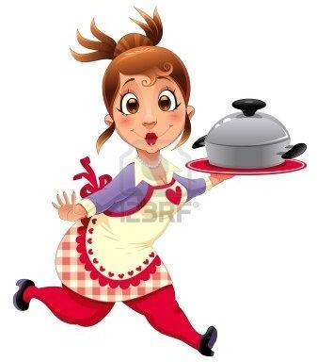

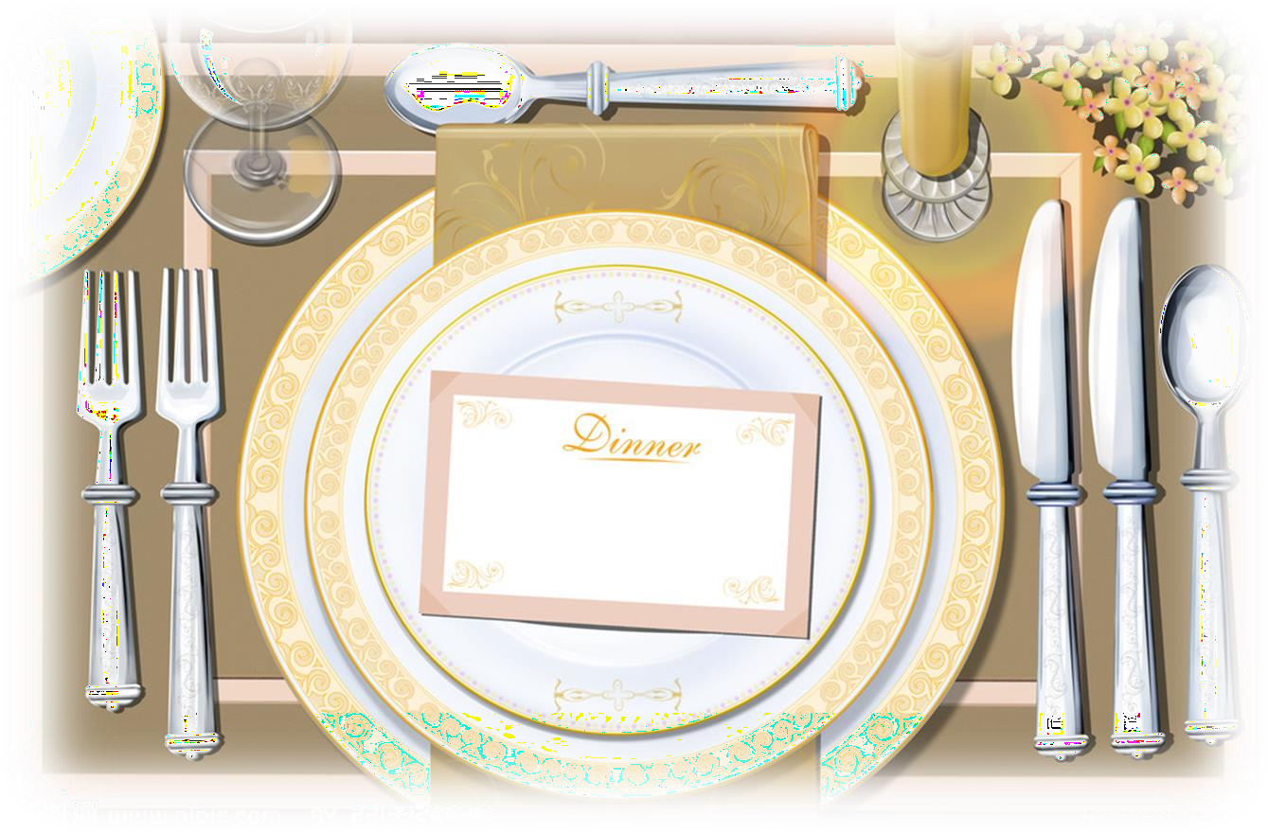Сервировка стола

Сервировка стола

Правила поведения за столом были не похожи не только в разные времена и у разных социальных классов общества, но даже и у разных народов.
И сейчас они далеко не у всех народов одинаковые. Об этом можно было бы написать много. Но ограничимся тем, что скажем: представления о культуре поведения за столом в цивилизованном обществе постоянно менялись в сторону упрощения, становились более рациональными.
Время, эпоха, развитие культуры общества постепенно сформировали новые представления о «столовом» этикете. Правила поведения за столом стали, как мы уже говорили, более обоснованными, простыми и рациональными.
И хотя исчез культ пищи и этикета, культура питания и поведения за столом – непременное условие нашего стиля жизни.
Весь комплекс и обстановку приёма пищи И.П. Павлов назвал «сложной гигиеной интереса к еде». И сама обстановка, сервировка стола, поведение окружающих во время еды совсем не безразличны для каждого сидящего за столом, для его настроения, аппетита, для всего процесса усвоения пищи. Очень большое значение имеет и оформление блюд. В Японии, например, существует даже обычай оформлять блюда в соответствии с временами года.
Ребёнок должен есть охотно, с аппетитом. Это достигается не только вкусовыми качествами пищи, но и внешним оформлением блюда.
Часто ребёнок отказывается, например, от блюда – супа с макаронами и охотно ест суп, в котором то же макаронное тесто плавает в виде звёздочек, различных фигурок и т.д. Детей привлекают красиво нарезанные и красиво поданные овощи. Такой заинтересованностью ребёнка пищей надо особенно пользоваться, если аппетит у него несколько понижен. Вся обстановка приёма пищи должна быть спокойной и более эстетичной. Стол должен быть правильно сервирован. И это, кстати, с успехом могут выполнять сами дети.
Стол должен быть покрыт свежей скатертью. В центр стола можно поместить вазочку с цветами, листьями. Вазочка должна быть низкая, и цветов не много, чтобы все сидящие за столом могли видеть друг друга. Против каждого стула ставится мелкая тарелка. Слева располагают вилку и нож, справа
– ложку вогнутой стороной вверх. Слева от каждой тарелки – салфетка. Салфетки можно поместить и в стаканчик, но ставить так, чтобы всем было удобно до него дотянуться. Салфетка – не роскошь, а необходимость, её можно постелить на колени, вытереть ею рот или руки.
Перед вторым блюдом уносятся глубокие тарелки и ложки, остаётся только всё необходимое. Перед третьим также убирается всё лишнее.
В детском саду для того, чтобы стол был правильно сервирован, каждая группа должна быть обеспечена необходимой посудой и приборами в соответствии с возрастом и количеством детей: устойчивые чашки с блюдцами, небольшие по размеру глубокие и мелкие тарелки /для детей 2 года жизни вместо тарелок небольшие мисочки в виде пиал/; приборы из

нержавеющего металла – ложки чайные, десертные /для 2 – 4 летних/, столовые ложки, плоские вилки, неострые ножи /старшим детям/. Чтобы не вызывать споров между детьми, желательно иметь посуду, одинаковую по форме и рисунку.

Стол сервируется так:
На середину стола ставится тарелочка с хлебом и стаканчик с салфетками. Тарелки расставляются каждая против стульчика, справа от них кладут ложки, слева – вилки. Детям до 4 лет вилки подают вместе с кушаньем. Старшим детям весь комплект приборов подаётся перед едой.
Чашки ставятся так, чтобы ручка была с правой стороны. Если на третье дают компот или кисель, то чашки подаются на блюдцах. Выдаётся и чайная ложка. Если дают чай, кофе, чашку можно подавать без блюдца.
Как только ребёнок съел первое блюдо, сразу же подаётся второе, без задержки. Ребёнок не должен ждать.
Детям до 4 лет о дежурстве напоминает воспитатель. Старшие дети должны сами знать очерёдность своего дежурства. Питание требует выполнение целого ряда правил культурного поведения. Воспитание этих навыков необходимо начинать с младшего возраста, и требования должны быть едины в д/с и в семье. Приведя в порядок свой костюм, вымыв руки, а иногда и лицо, тихо отодвинув стулья, дети садятся за стол и, не дожидаясь указания воспитателя, принимаются за еду. Воспитатель следит, чтобы дети садились близко к столу, но не прижимались к нему грудью, сидели прямо, немного склонив голову над едой.
Обычно во время еды обе руки у ребёнка заняты: одной он действует с прибором, другой держит хлеб. Но, если даже одна рука свободна, кисть руки надо держать на столе, чтобы не допустить неправильного положения корпуса ребёнка. Надо следить, чтобы дети не ставили локти на стол, это некрасиво и мешает соседям.
В 2 года, если ребёнок ест самостоятельно, его приучают правильно держать ложку в правой руке, за середину ручки, между тремя пальцами – средним, указательным и большим, а не в кулаке, подносить ложку ко рту не узким концом, а ближе к боковой части, слегка наклонять ложку, следить, чтобы дети не всасывали пищу, а действовали губами.
На 4 году жизни дети получают вилки, причём им надо показывать различные приёмы пользования ими. Жареный картофель, кусочки мяса, рыбы, макароны надо накалывать, держа вилку наклонно /придерживая вилку сверху указательным пальцем/; чтобы подобрать гарнир – рис, вермишель, пюре – вилку держать вогнутой стороной и действовать как ложкой; котлеты, запеканки, пудинги – ребром вилки отделять небольшие кусочки постепенно, по мере того, как съедена предыдущая порция. Если кушанье будет предварительно размельчено, оно быстро остынет и приобретёт неприятный внешний вид. Кусочком хлеба в левой руке дети должны придерживать кушанье.

На 5 году жизни детей приучают пользоваться ножом, при этом держать его надо в правой руке, а вилку переложить в левую. Ножом дети разрезают огурец, помидор, яблоко, сваренное вкрутую яйцо, кусок мяса, сосиски. Надо следить, чтобы дети не заменяли вилку ножом, не брали бы его в рот, не облизывали.
Каждое кушанье требует своих приёмов еды. Детей надо приучать есть суп, беря жидкость вместе с заправкой, а не поочерёдно – вначале густое, а потом жидкое или наоборот. Чтобы ребёнок съел порцию супа до конца, можно слегка наклонить тарелку, но не переливать остатки супа в ложку – можно запачкаться.
Вторые мясные и рыбные блюда необходимо есть также, чередуя с гарниром. Третьи блюда – кисели и компоты – следует подавать в чашках с блюдцами и чайными ложками. Надо приучать детей из компота съедать фрукты вместе с сиропом. Младшие дети косточки от компота кладут на блюдца, старшие – вначале на ложку, поднося её ко рту, а затем перекладывают на блюдце. Нельзя допускать, чтобы дети раскалывали зёрна слив, абрикосов: в них содержится вредная для здоровья синильная кислота.
Кушанье надо подавать детям в таком виде, чтобы процесс питания не усложнялся. Макароны перед варкой переломить на небольшие части, чтобы сваренные они не свисали с ложки, вилки, иначе еда может быть превращена в игру. Хлеб надо нарезать небольшими, лучше квадратными кусочками, тогда держать его тремя пальцами будет удобно. Брать хлеб из общей тарелки можно рукой, не трогая остальных кусков. Не следует предлагать есть хлеб с мучными изделиями – макаронами, кашами и без того богатыми углеводами.
Масло для детей средних и старших групп лучше давать порционно, чтобы они сами намазывали его на хлеб. Для младших можно приготовить бутерброды, намазав порцию масла на кусок хлеба, или добавить это масло в поданное блюдо (каша, макароны, картофель).
В процессе еды воспитатели следят, охотно ли едят дети, соблюдают ли правила культурной еды. В случае необходимости кому-либо из детей сделать указания, воспитатель подходит к ребёнку и, не привлекая внимания остальных, напоминает или показывает нужные действия. Все замечания должны быть конкретными. Для ребёнка мало понятно указание воспитателя
«ешь аккуратно». Если же он слышит: «Не наклоняйся над тарелкой», «Не набирай на ложку много каши» - ребёнок сейчас же может выполнить эти действия. Если объяснения, напоминания относятся ко всей группе, воспитатель обращается ко всей группе. Но такие отвлечения от еды следует использовать как можно реже. Во время еды надо избегать неприятных разговоров, напоминаний о каких-то проступках детей, что может отрицательно повлиять на состояние аппетита и усвоение пищи. Некоторые вопросы, связанные с процессом питания, о пользовании приборами, о поведении за столом, о том, из чего готовятся те или иные блюда, может быть предметом специальных бесед и разговоров воспитателя с детьми и не в часы приёма пищи.

Дети во время еды не должны чувствовать себя напряжённо, добиваться от них полного молчания ничем не оправдано. Вполне допустимо, чтобы они общались друг с другом в связи с процессом питания. Но это не значит, что можно допустить излишний шум, болтливость, нарушающие общий порядок и спокойствие. Закончив есть, дети ставят использованную посуду стопкой посреди стола, сверху кладут приборы. Дети средней и старших групп относят посуду на хозяйственный стол, 4-х летним помогает няня. Нельзя допускать, чтобы дежурные, не закончив еду, приступали к выполнению своих обязанностей. В таких случаях надо привлечь в помощь кого-нибудь из детей.
Старшие дети вполне справятся с подачей второго блюда, а более ловкие
– и третьего. Кисель и компот целесообразно ставить на столы к началу обеда.
Дети выходят из-за стола, благодарят взрослых и ставят стулья на место. Младшие выходят по мере окончания еды, старшие могут подождать товарищей, сидящих за одним столом, и одновременно с ними выйти. Дежурные в старших группах после окончания еды вытирают столы специально выделенной тряпочкой или, если столы покрыты скатертями, складывают их и подметают крошки у столов, пользуясь веничком и совком.
Взрослые должны следить, чтобы и дома дети выполняли все правила, усвоенные в детском саду. Иногда приходится встречать родителей, которые считают выполнение каких-либо правил поведения за столом вообще не обязательным для ребёнка дошкольного возраста: «Пусть ест, как ему хочется, лишь бы ел». Откуда у иных взрослых людей плохие манеры? А причина в том, что этим взрослым не привили правила этикета с детства. А сведения, преподанные слишком поздно, часто погашаются инерцией, плохими привычками.
Научно доказано, что детские впечатления самые прочные. После операции на мозге человека иногда теряется память. Врачи не раз замечали, что возвращается память постепенно, в той последовательности, в какой поступала информация в мозг. Известен случай /не единственный/, когда больной, недавно сдавший кандидатский экзамен по иностранному языку, не мог вспомнить ни одного иностранного слова, но прекрасно помнил сказку, которую читала ему бабушка. Это говорит о том, что впечатления детства – самые прочные. Все существующие правила «столового этикета» обоснованы и закономерны. Поэтому в усвоении их должно обязательно участвовать сознание детей. Все эти правила нужно преподносить не в виде догмы, а объяснять, почему нужно делать именно так, а не иначе. Не просто «не клади локти на стол», а «не клади локти на стол, потому что займёшь много места и будешь мешать рядом сидящему» и т.д.
Обучение правилам поведения за столом нужно начинать с элементарного. Ребёнок уже умеет пользоваться ложкой. В 3 – 4 года /в зависимости от развития/ ему можно доверить и вилку, а в 5 – 6 лет – нож. Конечно, нож должен быть маленьким и не острым. Детям на конкретных примерах нужно объяснить, что за столом нужно сидеть прямо, не облокачиваться на спинку стула и не болтать ногами. Стул нужно подвинуть

ближе к столу, чтобы не носить пищу далеко, роняя крошки и капли супа на колени.
Ребёнок должен усвоить: нельзя во время еды играть ножом или вилкой. Нельзя брать пищу с общего блюда без разрешения. Конечно, чем больше и чем лучше усвоил ребёнок правила поведения за столом, тем большую самостоятельность ему можно позволить. Он может, например, сам положить себе салат или кусок пирога, но следует объяснить, что при этом надо пользоваться не собственной ложкой или вилкой, а теми приборами, которые лежат рядом с блюдом.
Старшие дети могут проявлять ещё больше самостоятельности. Например, сидя за общим столом, приготовить себе бутерброды, но они должны узнать: прежде, чем мазать на хлеб масло, сырковую массу, паштет, небольшую часть той или иной пищи нужно положить сначала на свою тарелку и брать уже оттуда, а не путешествовать каждый через стол к общей маслёнке или тарелке.
Пирожное, торт, сладкий открытый пирог берут с блюда специальной лопаткой, а вот хлеб, пирожки, печенье, фрукты положено брать руками, потому что рук они не пачкают и потому, что, кроме вас, их есть уже никто не будет.
Прививая детям правила поведения за столом, вы должны воспитывать в них внимание к другим людям, заботиться о тех, кто рядом.
Часто дети требуют или сами берут для себя самое румяное яблоко или самый красивый кусок торта. Родители должны разъяснить, что следует брать только то яблоко или кусок торта, которые лежат ближе, а вот из разных блюд с несколькими видами фруктов или различных закусок, стоящих на столе, можно выбирать именно те, которые больше нравятся.
Очень помогают детям усвоить правила поведения за столом русские народные поговорки: «В солонку пальцами не лазь – не заноси в солонку грязь», «Ешь пирог с грибами – держи язык за зубами». Через них дети хорошо усваивают разумные и полезные навыки.

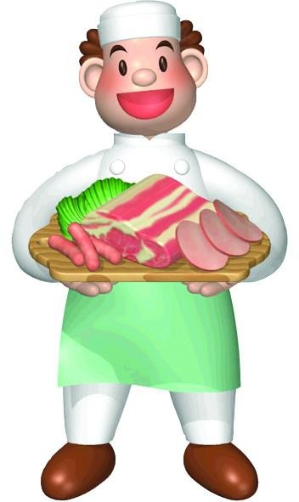

Как НЕ НАДО
кормить ребенка

Семь великих и обязательных НЕ

НЕ ПРИНУЖДАТЬ
Если ребёнок не хочет есть, значит, ему в данный момент есть не нужно.

НЕ НАВЯЗЫВАТЬ
Насилие в мягкой форме: уговоры, убеждения, ПРЕКРАТИТЬ!

НЕ ТОРОПИСЬ
Еда – не тушение пожара. Спешка в еде вредна. Если приходится спешить куда-нибудь, то пусть лучше ребёнок не доест, чем в суматохе и панике проглотит ещё один недожёваный кусок.

НЕ ОТВЛЕКАТЬ
Пока ребёнок ест, телевизор должен быть выключен, а новая игрушка припрятана.

НЕ УБЛАЖАТЬ
Разнообразие – да, но никаких изысков.

НЕ ПОТАКАТЬ, НО ПОНЯТЬ
Ребёнок ребёнку рознь. Есть дети со своеобразными пищевыми прихотями. Посоветуйтесь с доктором, постарайтесь разобраться, в чём дело. Не должно быть пищевых принуждений, но должны быть пищевые запреты, особенно при диатезах и аллергиях.

НЕ ТРЕВОЖИТЬСЯ И НЕ ТРЕВОЖИТЬ
Никакой тревоги по поводу того, поел ли ребёнок и сколько. Следите только за качеством пищи. И, конечно, подавайте пример. Желательно во всех отношениях.

А для этого и сами взрослые должны знать эти правила поведения за столом!!!

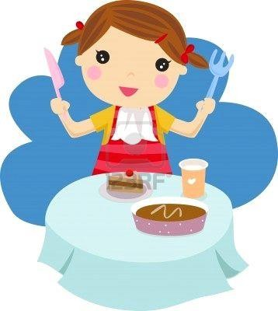

Правила поведения за столом

Правила поведения за столом

- Не рекомендуется садиться за стол, пока не сядут дамы, хозяева или главные гости.

- За столом мужчины и женщины сидят вперемешку. Мужа и жену, а также близких родственников рассаживают порознь, за исключением молодожёнов.

- Старайтесь не наваливаться на стол грудью, не класть локти и не наклоняться слишком низко над тарелкой.

- Неудобно сидеть боком к столу, это неприятно рядом сидящему соседу.

- Нарушением этикета считается опоздание свыше 15 минут. Если опоздали к столу, не обходите с рукопожатием весь стол – поздоровайтесь только с хозяевами, а с остальными ограничьтесь общим поклоном.

- Можно отказаться от блюда или напитка, не называя причины отказа.

- За столом неразумно вести разговор о плохом пищеварении или о других болезнях.

- Некрасиво причмокивать, есть с открытым ртом или разговаривать, когда во рту пища.

- Хлеб кладут слева от гостя или в центре на общую тарелку и едят, отламывая маленькими кусочками.

- Руками с общего блюда или вазы берут хлеб, пирожки, печенье, овощи натуральные, фрукты, печенье, конфеты, сахар, (если не поданы специальные щипцы).

- Если блюдо не нуждается в нарезке ножом – держите вилку в правой руке.

- Некрасиво резать сразу весь кусок на части, он остынет, надо отрезать кусочки по мере необходимости, чередуя их с гарниром.

- Не ешьте слишком торопливо – это смущает и торопит гостей.

- Соль и горчицу берут специальными ложечками или кончиком чистого ножа.

- Суп наливают неполную тарелку. Не следует набирать полную ложку и есть с острого конца. Вычерпывая последние ложки супа, тарелку не наклоняют или отклоняют от себя.

- Не выплёвывайте косточки от мяса, рыбы, компота прямо на тарелку – удобнее на кончик вилки или ложечку, а затем на тарелку.

- Не вытирайте тарелку кусочком хлеба и не оставляйте демонстративно недоеденный кусочек или гарнир – это может обидеть хозяйку.

- Будучи хозяином или хозяйкой, не спешите закончить своё блюдо первым; подождите, когда закончат остальные гости.

- Не намазывайте маслом или икрой целый кусок хлеба, можно взять к себе на тарелку икру и масло с общей посуды и, отламывая кусочки хлеба, намазать их.

- Из общего блюда нужно брать только общим прибором для раскладки, в случае, если его нет – своим чистым ножом.

- Дичь едят, отделив от костей ножом или вилкой мясо, по возможности, затем можно косточки взять рукой, только цыплята-табака едят руками, но при этом подают розеточку с водой и долькой лимона.

- Давая понять, что вы закончили есть, сложите приборы на тарелке параллельно.

- Вино за столом разливает хозяин, либо кто-нибудь из мужчин по просьбе хозяина, но дома может разлить и хозяйка.
- Бокалы и рюмки наливаются только на три четверти рюмки или бокала. Чокаться после тоста можно с сидящим рядом, а с остальными просто на расстоянии, чуть приподняв бокал.

- Если вам надо уйти раньше, сделайте это незаметно, уходите не прощаясь, предупредив лишь хозяев.

- Гости из-за стола встают лишь после хозяйки, а вначале мужчины помогают выйти женщинам

Сервировка стола

ШПАРГАЛКА
для тех, кто любит красиво кушать

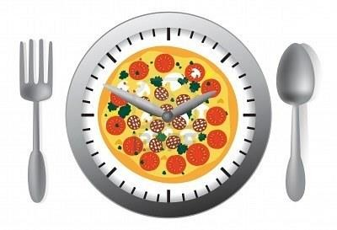

Сервировка стола

Если стол хорошо сервирован, за ним удобно и хорошо сидеть, вкусные блюда все едятся с удовольствием.
Стулья ставят к столу с таким расчётом, чтобы на каждое место приходилось по 60 – 70 см, чтобы человеку не мешала ножка стола и локоть соседа.
Скатерть должна быть всегда чистой. Необходимо учитывать, как сочетаются узоры и цветы на скатерти и посуде. Если посуда с цветочками, то скатерть должна быть однотонной. Если у вас сервиз, то скатерть допускается любой расцветки. Под скатерть надо постелить белую мягкую ткань, это предохраняет её и стол от порчи.
На завтрак, полдник, в последнее время на обед и ужин, на лакированный стол стелют салфетки на каждого отдельного человека. На этой салфетке размещают приборы на одного человека. Остальная поверхность стола остаётся непокрытой. Во время торжественного обеда скатерть обязательна. Она должна свисать с края стола на 20 см.

САЛФЕТКА
В наше время салфетки подбираются под цвет скатерти. Во время обеда пользуются большими салфетками, при чаепитии – маленькими. Салфетки складываются в два или четыре раза на тарелку с хлебом.

Существует свой порядок сервировки стола. Всю посуду на столе устанавливают по рядам. Ряды крайних тарелок, ножей, вилок должны располагаться на 1 – 2 см от края стола. Вся необходимая посуда должна быть на столе, под рукой. Нужные в первую очередь вещи должны быть подальше от тарелки, там, где удобнее всего их взять. Хлеб должен лежать с левой стороны от тарелки. Блюда с салатом, компотом и другими готовыми закусками должны быть слева, чуть подальше от края.

НОЖИ
Кладут лезвием к тарелке справа, вилки слева зубчиками к верху. Рыбный нож кладут рядом с ножом для жаркого справа. Если до жаркого и рыбы подают лёгкую закуску, нужны ещё небольшие ножи. Для одного человека достаточно трёх пар ножей и вилок. Ножи и вилки кладут через 2 см.

ЛОЖКИ
Кладут выпуклой стороной вниз. Десертная и чайная ложка должны лежать рядом с тарелкой параллельно к краю стола, ручка ложки должна быть справа. Столовую ложку кладут справа от ножа. При непорционных блюдах человеку подают ложку, вилку, маленький совочек, щипцы для хлеба. Для масла необходим особый нож, для соли и горчицы – маленькие ложечки.
Для второго блюда тоже берут ложку и вилку. Если нет праздничной посуды, пользуются обычной.

СТАКАН
Ставят в середине, справа от тарелки. Для кофе, чая, молока, какао, напитков нужны небольшие чашечки. Пивные кружки ставят на специальные подставки, это предохраняет скатерть от порчи. Дома используют небольшие кружечки. Сок, лимонад пьют из фужера или бокала.

ЗАВТРАК Во время завтрака самая небольшая тарелка - закусочная. На неё кладут салфетку, с правой стороны – нож. Ложку для каши или яичницы кладут рядом с тарелкой. Чашечка для кофе всегда должна быть на блюдце – позади тарелки. Ручка чашечки справа, чайная ложечка на блюдце с правой стороны чашки. Такая расстановка удобна для правой руки. Яйца всмятку подают в специальной рюмкообразной посуде, которую ставят на блюдце, рядом кладут чайную ложку. Эти вещи ставят слева от тарелки.
Остальное: кофейник, молочник, сахарницу – ставят на удобное для всех место под рукой.

ОБЕД
Когда вы обедаете только с семьёй, стол сервируют следующим образом. На подтарельник ставят суповую тарелку, справа кладут нож, слева вилку, за тарелкой – столовую ложку.
Если подаются и сладкие блюда, нужна ещё и десертная ложка. Её кладут между тарелкой и столовой ложкой. Тарелочка с хлебом – слева. Для удобства хозяйка складывает около себя чистые тарелки стопкой и наливает туда суп. Супницу тоже ставят около себя, таким образом, во время обеда, не вставая, можно ухаживать за другими.

ШВЕДСКИЙ СТОЛ
Такое угощение в нашей стране также широко распространено. Оно особенно удобно там, где нет возможности ставить большой стол. Кроме того, понравившиеся им блюда гости выбирают и накрывают сами. Можно кушать стоя, сидя сбоку, держа тарелку в руках.
На покрытый красивой праздничной скатертью стол ставят холодные блюда: разные закуски, тарелки с бутербродами. Хлеб покрывают белоснежной салфеткой. На стол ставят перец, соль, горчицу. Кушанья, которые резать легко, (масло, паштет, студень), на стол можно ставить, не разрезая предварительно. Рядом с ним кладут нож. Чистые тарелки на стол ставят стопкой, друг на друга. Вилки, ложки, ножи кладут в ряд. На стол много посуды не ставят, а тарелки доверху не накладывают. Блюда на столе при необходимости обновляются и дополняются. Чтобы стол был всё время красивым, пустую и грязную посуду со стола надо убирать своевременно. Гостям, севшим за стол, хозяйка может предложить вместо горячего блюда бульон.
Шведский стол часто готовят во время разных совещаний, конференций. Каждый обслуживает себя сам. Воспитанный мужчина подаёт женщине со стола то, что она выбрала. При этом он ставит тарелку на руку, покрытую салфеткой, а на тарелку вилку зубчиками вверх, нож и подаёт женщине. Только затем берёт для себя и располагается рядом с другими. Работники столовой подают на стол всё необходимое, убирают грязную посуду.

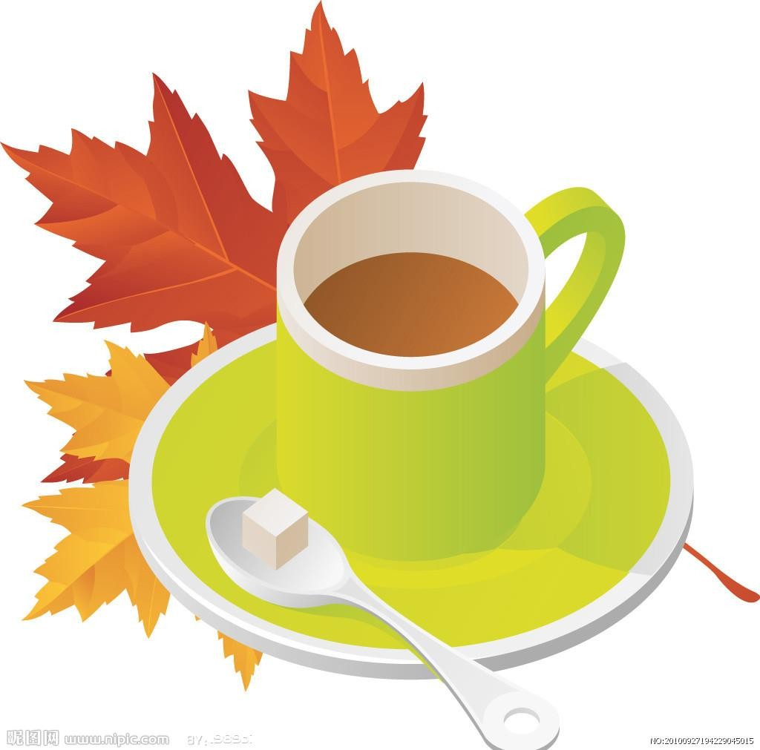

Как
правильно есть?

Что полагается есть без ножа? – часто задают такой вопрос.
Только вилкой едят котлеты, бигус (мясо с тушёной капустой), клёцки, паштеты, омлеты, овощи, яичницу и, конечно, рыбу.
Картофельные оладьи, кнедлики, пироги, блинчики когда-то ели вилкой, теперь пользуются и ножом. Вообще сегодня нож применяют чаще, чем когда- либо.

ХЛЕБ
По-разному едим хлеб в ресторане, на приёме и каждый день в собственном доме. Дома чаще всего мажем маслом кусок хлеба, берём его в руки и едим. В праздничных ситуациях хлеб подают к закускам, которые едят ножом и вилкой, тогда его отламывают маленькими кусочками и мажут маслом каждый кусочек. Когда едим не спеша, в каком-то смысле священнодействуя, отламывать кусочки нетрудно. Это значительно элегантнее, чем откусывать от большого куска, хлеб тогда кажется более вкусным. А вообще-то, всё очень вкусно, когда ешь без спешки.

СУП
Как нужно есть суп? Наклонять тарелку от себя или к себе? Ложку подносить ко рту боком или концом? Существует мнение, что в гостях вообще не надо наклонять тарелку, так как остатки супа можно оставить на дне. А в домашних условиях нужно чуть наклонить тарелку от себя. А как быть с ложкой?
Англичане подносят ложку боком, утверждая, что только лекарства нужно пить с кончика ложки. Французы едят суп, наоборот, с конца ложки.
Внимание: в процессе еды и после ложку оставляем на тарелке. Никогда не ставим её так, чтобы она опиралась одним концом в тарелку, а другим, т.е. ручкой, в стол.
Способ наклонять тарелку к себе или от себя, есть с конца или сбоку ложки большого значения не имеет. Как бы мы ни поступили, ошибки не будет, т.к. нет существенных логических аргументов «за» или «против».
Чистый бульон можно подавать в чашках /специальных/ с одной ручкой и пить без ложки, как чай.
К заправленным супам ложка необходима. Чашки с двумя ручками никогда не полагается подносить ко рту, из них всегда надо есть ложкой, независимо от того, суп это или бульон, густой суп или жидкий.

МЯСО С ОВОЩАМИ
В левой руке вилка, в правой нож. Мясо отрезаем по кусочку, придерживая вилкой, выпуклой стороной вверх. На отрезанный кусочек накладываем картошку, овощи.
Часто видим, что некоторые едят таким образом: отрезают кусочек мяса, откладывают нож, вилку перекладывают в правую руку, и только тогда накалывают мясо и кладут его в рот, добавляя овощи и т.д. Это неправильный и некрасивый способ еды.

Ещё один неэлегантный способ еды: сначала режут всё мясо, перекладывают вилку в правую руку и едят. Левая рука при этом отдыхает на коленях. Некрасиво! Нужно, чтобы кисти рук опирались о край стола, ещё раз напоминаем, неэстетично класть локти на стол!

РЫБА
Ни в коем случае нельзя резать рыбу ножом. Речь идёт о костях, вилкой их можно отделить, а ножом порезать и нечаянно проглотить и…что будет? Одним исключением является маринованная селёдка, которую едят вилкой с ножом.
Рыбу едят двумя вилками и специальным ножом-лопаткой для рыбы, а если нам подадут только одну вилку, то помогаем себе кусочком хлеба. Если же есть специальная лопатка, то держим её в правой руке (так же, как и нож, так как она выполняет роль ножа), а вилку – в левой, вилкой придерживаем, а лопаткой отделяем хребет, «безопасный» кусок рыбы подносим ко рту на вилке в левой руке.
Имея две вилки, можно поступить двояко: той, что в правой руке, отделяем кость, а в рот кладём левой вилкой. Или, если нам удобнее, поменять их ролями и есть правой.
Если нам подают рыбу целиком, поступаем следующим образом. Поддеваем и снимаем верхнюю половину филе. После того, как мы её съедим, от второй половины отделяем позвоночник с костями и откладываем на бок. Съедаем вторую половинку, на тарелке остаётся целенький скелетик с головой и хвостиком, тщательно очищенный от мяса.

ПТИЦА
Едим птицу с ножом и вилкой. Это не простое занятие, особенно, когда птица сухая и нелегко режется. Однако можно отнестись к поглощению птицы, как к упражнению в ловкости /и даже в артистичности/ из области хорошего тона, и съесть курицу ножом и вилкой, терпеливо, до последнего куска. Особа, которая на приёме, в ресторане или в столовой на глазах у собеседников грызёт ножку курицы, держа её в руке, выглядит неоригинально. В семейном кругу, однако, это допустимо.

СЫРЫ
Очень обогащают приём, Их подают после последнего главного блюда, перед десертом. Лучше всего на деревянном подносе. Дерево лучше всего сочетается с сырами. Итак, на подносе или на красивой доске – кладём три-четыре сорта в больших кусках /никаких порезанных кусочков/ и нож.
Какие сыры? Например: ламбер, рокфор, брынза и т.д. К сырам подают белый свежий хлеб и масло.
Теперь наступает целая сырная церемония. Один из принципов – не применять вилки при еде сыров. Сыры режут ножом: отрезанный на подносе сыр нужно перенести на свою тарелку, отломить кусочек хлеба, намазать маслом и положить на него кусок сыра, /отрезанный уже собственным ножом на собственной тарелке/, и со вкусом съесть.

ЯБЛОКО
Как же его съесть бесшумно на шикарном приёме? Самый элегантный способ – это настоящая эквилибристика, требующая долгих упражнений дома. Но можно и поразвлечься, что мешает? Итак, необходимо иметь нож и вилку. Сначала режем его на четыре части (так же, как и грушу), потом каждую четвертинку надеваем на вилку и чистым ножиком, который должен быть очень острым. Четвертинка не имеет права упасть с вилки. Каждый чищеный кусочек едим с тарелки с помощью ножа и вилки.
Кому такие штучки кажутся смешными и преувеличенными, пусть чистит фрукт в руках, а потом ест с тарелки ножом и вилкой.
Яблоко, почищенное и порезанное на кусочки, не хрустит.

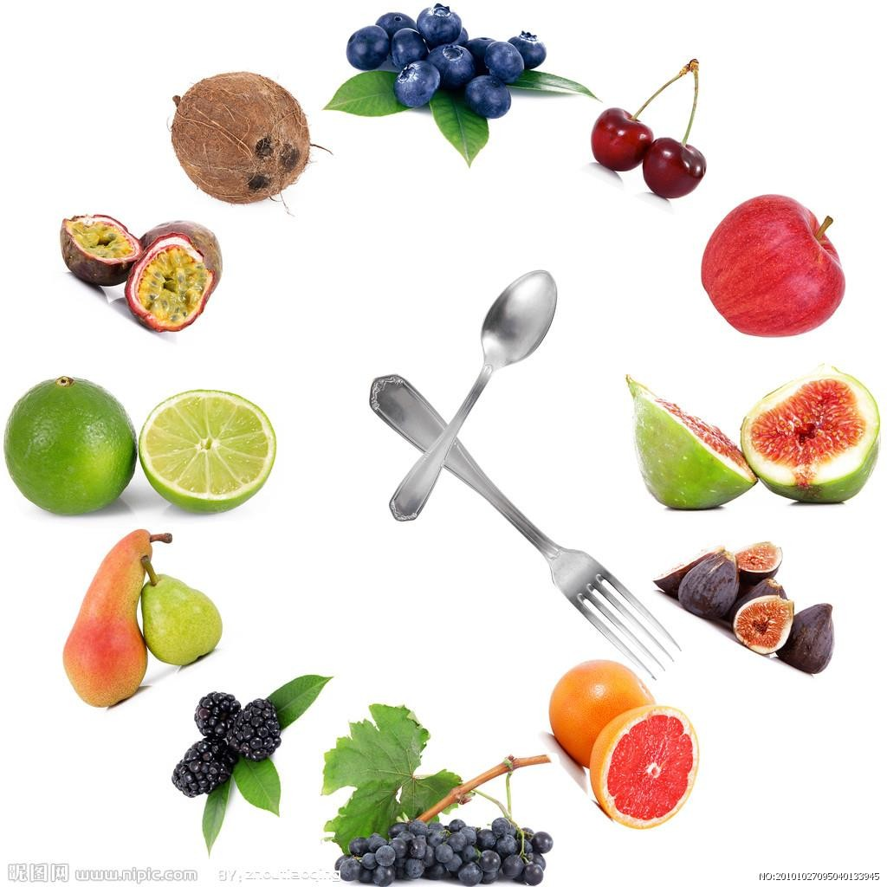

Список литературы:

  - «Программа воспитания ребёнка-дошкольника» под рук. О.В. Драгуновой Чебоксары, Чувашское книжное издательство, 1995 г.
  - «Организация питания в детском саду» /из опыта работы ДОУ №199 Нижнего Новгорода / В. Алямовская, Л. Захарова, Москва, 1966г.
  - А.С. Алексеева, Л.В. Дружинина, К.С. Ладодо «Организация питания в дошкольных учреждениях» Москва, «Просвещение» 1990г.
  - В.Ф. Ведрашко, В.Г. Кисляковская, Е.В. Русакова «Питание в детском саду» Москва, «Просвещение», 1974г.
  - «Радуга» Программа и руководство для воспитателей первой младшей группы детского сада», Москва, «Просвещение» 1993г., стр. 37 – 40.
  - «Радуга» Программа и руководство для воспитателей второй младшей группы детского сада. Москва, «Просвещение», 1994г., стр.38 - 43.
  - «Радуга» Программа и руководство для воспитателей средней группы детского сада», «Просвещение», 1994г., стр. 27 – 32.
  - «Радуга» Программа и руководство для воспитателей по воспитанию, развитию и образованию детей 5 – 6 лет в детском саду. Москва,
«Просвещение», 1997, стр. 42 – 43.
  - «Культурологическое образование детей дошкольного возраста» Ульяновск, 1997, Программа «Этикет», стр.46, 49, 52, 55, 61.
  - «Приглашаем к столу» Э.Ю. Васильев, А.И. Васильев, Чебоксары, 1996.
  - «Детская домашняя энциклопедия» Том 1. Москва, изд. «Знание», АСТ - ПРЕСС 1995 год, стр. 175 – 238.
  - «Энциклопедия для девочек» Киев, МП «Сканнер», 1993.

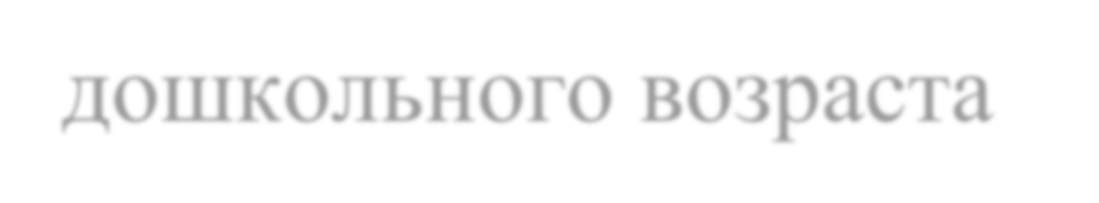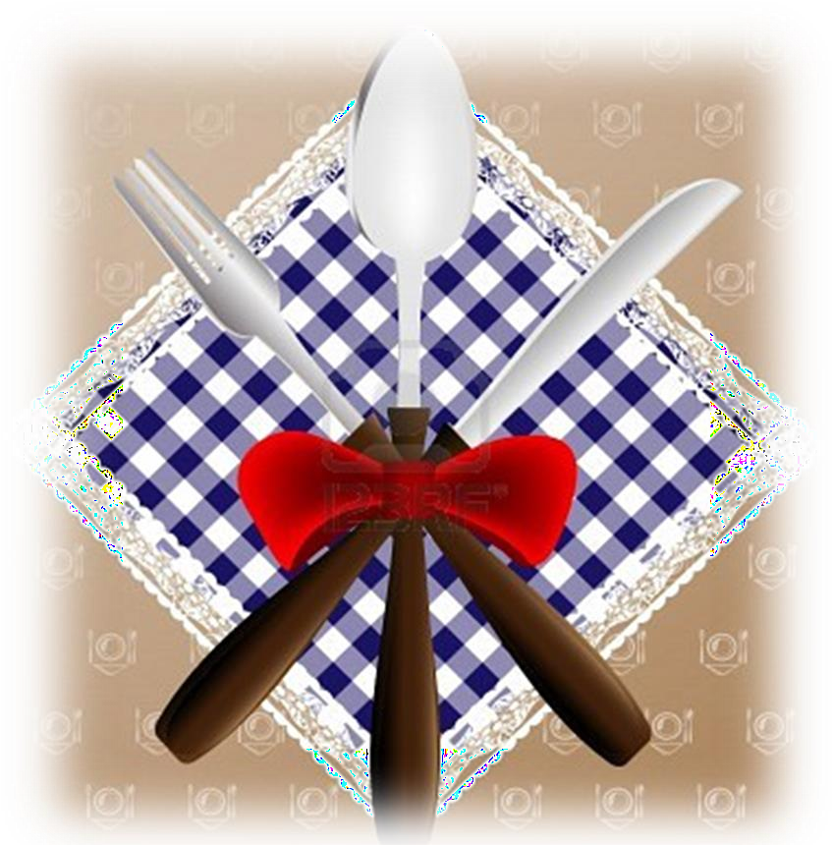

Как себя вести за столом
СВОД ПРАВИЛ,
которые может усвоить любой ребенок
дошкольного возраста

Правило первое
Сидеть за столом надо прямо. А не так, как иной раз сидят некоторые ребята. Они облокачиваются на стол, качаются на стульях, балуются со скатертью, и вот что от этого бывает: стул падает, скатерть стянута со стола, на пол летит посуда, из тарелок льётся суп.

Правило второе
Никогда не бери нож в рот. Легко можно порезать язык и губы. На этом разумном соображении основано правило: не есть с ножа. Ножом только режут.

Правило третье
Очень некрасиво ковырять вилкой в зубах, особенно за столом. Если пища застряла в зубах, лучше всего после обеда прополоскать рот водой.

Правило четвёртое
Котлеты, тефтели, рыбу, варёные овощи ножом никогда не режут. В этом нет надобности. Едят их, отделяя вилкой небольшие кусочки, при этом вилку обязательно держат в правой руке.

Правило пятое
Если надо разрезать какое-нибудь кушанье, тогда вилка должна быть в левой руке, а нож в правой руке.

Правило шестое
Разрезая какое-нибудь кушанье, вилку держат под острым углом. Если ты будешь держать вилку неправильно, то есть перпендикулярно тарелке, она может соскользнуть по гладкой поверхности тарелки и разбросать всю еду по столу.

Правило седьмое
Когда закончил есть, то вилку, нож, ложку на стол не кладут, кладут на свою тарелку.

Правило восьмое
Твёрдо помни: своей вилкой, ложкой, ножом, тем более руками нельзя брать кушанье из общих тарелок, мисок, ваз и блюд. Когда накрываешь стол, обязательно положи специальную ложку, вилку, нож для общего блюда, которое стоит в центре стола.

Правило девятое
Когда ешь, не чавкай, не шлёпай губами, не брызгай ложкой, не хлебай суп так, чтобы все сидящие за столом слышали. Есть надо спокойно, не торопясь пережёвывая пищу, беззвучно глотая суп, и, если осталось его немного, не наклонять тарелки ни к себе, ни от себя, чтобы не пролить ни на скатерть, ни к себе на колени.

ЛИТЕРАТУРА:
«Детская энциклопедия», том 1, Москва, издательство
«Знание»,
АСТ-ПРЕСС, 1995.

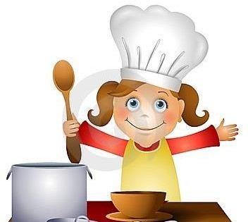

Как
пользоваться столовыми приборами,
салфетками и прочие правила, которые нужно
знать!

Столовыми приборами мы приучаем пользоваться детей в европейской манере: нож в правой руке, вилка в левой. На тарелку они кладутся только тогда, когда в них больше нет необходимости.
Чайная ложка должна подаваться к компоту, чаю, если есть что в нём размешивать. Столовой ложкой едим суп, десертной ложкой кашу. С 3-х лет учим детей пользоваться вилкой.
Бумажной салфеткой дети должны пользоваться по мере необходимости: её следует приложить к губам, затем, сжав в комочек, положить на использованную тарелку, если пища не доедена, то рядом с тарелкой.
Полотняную салфетку кладут на колени, в конце еды прикладывают к губам и, сложив, кладут слева от вилки.
Чашку с ручкой берут указательным пальцем, который просовывается в ручку, сверху накладывается большой палец, а под ручку помещают средний палец для устойчивости. Безымянный палец и мизинец прижимают к ладони.
Бокал без ручки, стакан берут ниже к донышку.
ОСТАТКИ СУПА доедают, наклонив тарелку от себя. Ложку оставляют в тарелке.
САЛАТЫ, ОВОЩИ едят с помощью вилки, вилку держат зубцами вверх, цельные или крупнонарезаные овощи накалывают вилкой.
КАШУ, ОМЛЕТ, ЖЕЛЕ и пр. разрешается есть десертной ложкой.
ВТОРОЕ БОЛЮДО ЕДЯТ С ПОМОЩЬЮ НОЖА И ВИЛКИ, в том
числе курицу и рыбу.
ФРУКТЫ едят по-разному: яблоко нарезают на 4 части, очищают от сердцевины и кожуры, дольки берут руками или вилкой. Абрикосы, сливы едят в один, два приёма, отделяя косточку во рту, косточку выплёвывают на руку и кладут на край тарелки; малышам следует косточки предварительно отделить. Ягоды едят ложкой, крупную клубнику – вилкой, а виноград едят по виноградинке, при этом косточки и зёрнышки сплёвывают в руку и кладут на край тарелки. Мандарины очищают от кожуры и едят дольками. Арбуз едят с помощью ножа и вилки. Малышам арбуз подают нарезанным на кусочки без корки и желательно уже очищенным от зёрнышек.

ЧАЙ дети пьют, как обычно, но если к нему подают сахар и лимон, то, размешав сахар, нужно вилочкой поддеть лимон и

положить его на чашку, надавить, прижав к донышку, затем вынуть и вместе с ложкой положить на блюдце.
ЯГОДЫ ИЗ КОМПОТА едят ложкой, косточку отделяют во рту, сплёвывают на руку /ложку/ и кладут на блюдце. Ложку в стакане не оставляют.

МАСЛО, ДЖЕМ на булку намазывают ножом дети сами. ПИРОЖКИ, ПЕЧЕНЬЕ, ПРЯНИКИ дети едят, держа их в руке.
СУП С ХЛЕБОМ можно есть, держа хлеб в левой руке и откусывая прямо от куска. Но правильнее положить его слева на тарелочку или салфетку и есть, отламывая по небольшому куску.

Обработка посуды и
столов

ОБРАБОТКА ПОСУДЫ И СТОЛОВ

Посуду моют в 2-х секционной мойке. Сначала очищают от пищевых отходов, затем промывают в 1 ванне горячей водой с добавлением моющих средств /2% мыльно - содового раствора /. Ополаскивают на 2 ванне горячей водой.
Чайную посуду моют отдельно от столовой. После мытья посуду просушивают на полках, решётках и хранят в шкафу. Столы в группе моют перед каждым принятием пищи и после горячей водой с применением мыльно - содового раствора, специально выделенной ветошью.

ПРИ КИШЕЧНОЙ ИНФЕКЦИИ

После мытья посуда погружается в бак с 1% р-ром хлорамина на 1 час. Потом промывается. Обрабатывать столы рекомендуется 1% р-ром хлорамина.

ПРИ ГЕПАТИТЕ «А» и «Б».
После мытья посуду погружают в бак с 3 %-ным раствором хлорамина на 1 час. Потом промывают. Столы обрабатываются 3%-ным раствором хлорамина.

ОБРАБОТКА ВЕТОШИ
Ветошь после мытья посуды прополаскивается, затем кипятиться в 2% м-сод р-ре в течение 30 минут. Хранится в сухом месте. Ветошь используется однократно.

ПИЩЕВЫЕ ОТХОДЫ
Пищевые отходы собираются в закрытую ёмкость. Ёмкость выносится после каждого сбора и моется.

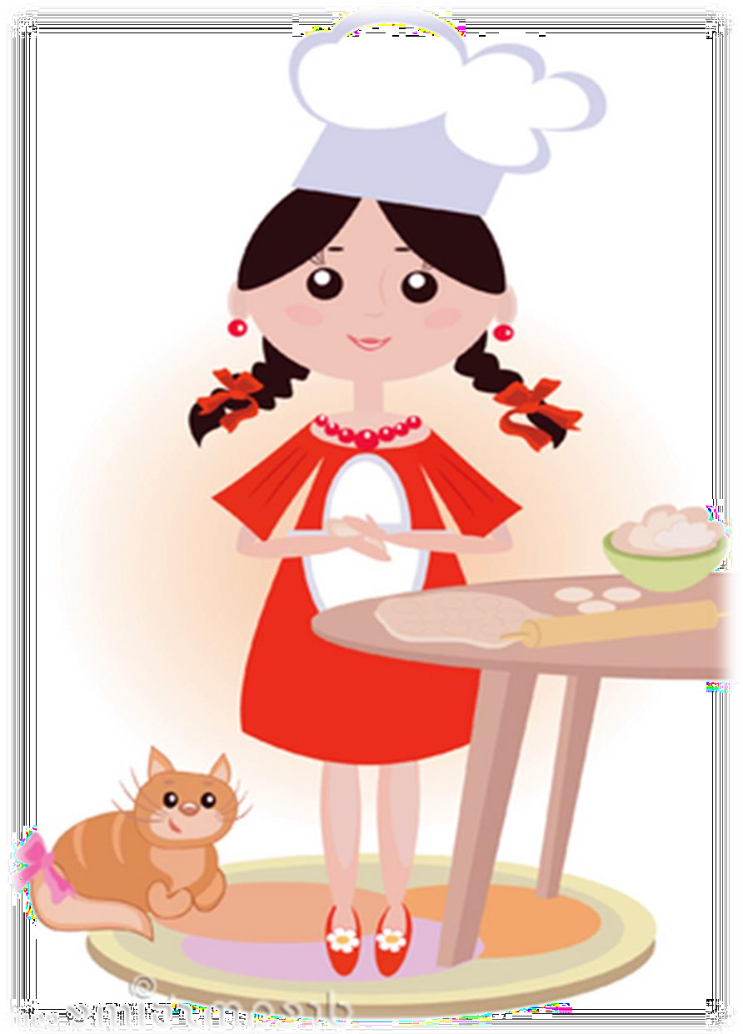

Создание условий

для организации
питания

1. Значение питания для здоровья дошкольника

Питание является одним из важнейших факторов, обеспечивающих нормальное течение процессов роста и развития ребёнка, устойчивость к воздействию неблагоприятных условий, высокий функциональный уровень ведущих систем организма.
Функциональное питание – это питание здоровых детей, полностью отвечающее возрастным физиологическим потребностям организма в основных веществах и энергии.
Ребёнок постоянно расходует энергию, затраты её зависят от его возраста, вида деятельности, климатогеографической зоны проживания, даже от сезона года. Основным источником поступления энергии является пища, получаемое ребёнком питание должно не только покрывать энергозатраты, но и обеспечить непрерывно протекающие процессы роста и развития.
Белки являются жизненно необходимыми веществами и имеют особое значение в питании детей. Прежде всего, это основной пластический материал, идущий на построение клеток, тканей, органов. Необходимы они также для образования ферментов, гормонов, гемоглобина крови, они формируют соединения, которые обеспечивают иммунитет. Велика роль белков в усвоении организмом витамина С. К основным источникам белка животного происхождения относятся такие продукты, как молоко, творог, мясо, рыба, яйцо. Растительный белок содержится в муке, крупах, овощах.
Жиры являются источником энергии, они необходимы для построения клеточных оболочек, принимают участие в обмене веществ, играют роль запасного питательного материала, обеспечивают усвоение многих витаминов.
Наиболее легко усваиваются организмом молочные жиры (сливочное масло, сливки, сметана), труднее – свиной, бараний, говяжий жир, поэтому их не рекомендуется использовать в питании детей дошкольного возраста. Из общего суточного количества жира примерно 7-9 г должно составлять растительное масло (подсолнечное, кукурузное, хлопковое), обладающие высокой ценностью. В этих маслах содержатся жирные кислоты, которые регулируют процессы роста и развития, принимают участие в обмене веществ, способствуют повышению устойчивости организма к заболеваниям, благотворно влияют на состояние кожи, сосудов.
Большая часть пищевого рациона ребёнка состоит из углеводов, суточная норма которых в 4 раза больше, чем жира и белка. Углеводы

содержатся в продуктах растительного происхождения - крупах, картофеле, овощах, фруктах. Богаты углеводами сахар, хлеб, мёд, конфеты.
Вода – необходимая составная часть рациона, она входит в состав клеток и тканей, участвует в процессах, обеспечивающих жизнедеятельность организма.

2. Эстетика питания

Большое значение при проведении процесса кормления имеет всё то, что включает в себя понятие « эстетика питания».
За время пребывания в дошкольном учреждении ребёнок учится правильно вести себя за столом, пользоваться приборами, приобретает определённые навыки культуры питания.
Вопросам эстетики питания надо уделять внимание, начиная с групп детей раннего возраста. Чем раньше у ребёнка сформированы правильные навыки еды, тем они прочнее закрепятся и станут привычкой.
Перед едой дети приводят в порядок свою одежду, тщательно моют руки. Столы и стулья должны соответствовать росту ребёнка.
Во время кормления важно создать у детей хорошее настроение. Для этого необходимо иметь красивую, удобную, устойчивую посуду. Столы застилают скатертями или салфетками, ставят вазочки с цветами. В процессе кормления воспитатель не должен торопить детей, отвлекать их посторонними разговорами. Надо следить за поведением детей за столом, соблюдением чистоты и опрятности, приучать их хорошо пережёвывать пищу, не глотать её большими кусками, съедать
всё, что предложено.
Не следует кормить малыша насильно, развлекать его во время еды игрушками, картинками и т.д. При отвлечённом внимании у ребёнка тормозится выработка пищеварительных соков и подавляется пищевой рефлекс.
При кормлении детей, особенно детей раннего возраста, необходимо соблюдать последовательность процессов, не заставлять детей долго сидеть за столом в ожидании начала еды или смены блюд. Детям, окончившим еду раньше других, можно разрешить выйти из-за стола и заняться спокойной игрой. Проведение праздников, дней рождения воспитанников имеет большое значение. Детям готовят праздничный обед или предлагают необычное блюдо на полдник.

Лучше приготовить как можно больше блюд из овощей, фруктов, ягод, а не прибегать к стандартной раздаче гостинцев, в состав которых входят какие-либо сладости.

3. Условия питания

Режим питания является одним из основных условий, обеспечивающих рациональное питание. Правильно организованный режим включает:
а/ соблюдение времени приёмов пищи и интервалов между ними;
б/ рациональную в физиологическом отношении кратность приёмов пищи;
в/ правильное распределение калорийности по отдельным приёмам пищи на протяжении дня.
Режим питания в каждом детском саду строится с учётом ряда факторов. Определяющими являются: продолжительность работы дошкольного учреждения, его назначение, сезон года. В соответствии с вышеизложенным, питание может быть 3-, 4-, 5-разовым.
Большое значение для хорошего усвоения пищи имеют условия, в которых организуется питание детей. В комнате необходимо создать спокойную обстановку, ничего не должно отвлекать внимание детей во время еды. Сервировка стола, внешний вид блюд, их вкусовые качества должны вызывать положительные эмоции у ребят.
Рациональное питание в детском учреждении требует правильно составленного меню. В каждом детском саду должно быть примерное 10-12 дневное меню, рекомендованное органами здравоохранения, на основе которого заведующий совместно с медработником составляет ежедневное меню.

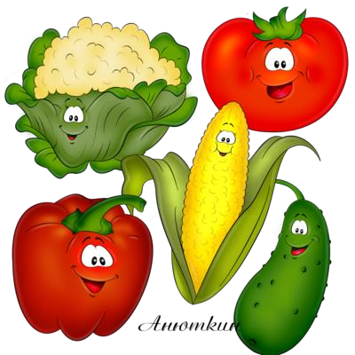

Питание и здоровье
дошкольника

Воспитание гигиенических и эстетических навыков
приёма пищи

В правильной организации питания детей, особенно раннего и дошкольного возраста, воспитание гигиенических и эстетических навыков приёма пищи имеет большое значение. Недостаточно обеспечить ребёнка необходимым набором продуктов, правильно их обработать, приготовить вкусные и питательные блюда. Важно ещё создавать такие условия и воспитывать такие привычки, которые способствовали бы лучшему усвоению пищи и исключали возможность возникновения ряда заболеваний. Так, несоблюдение ряда гигиенических правил нередко становится причиной острых кишечных инфекций, которые с давних времён зовутся «болезнями грязных рук». Отсутствие навыка в уходе за полостью рта способствует развитию кариеса зубов. Постоянная еда всухомятку, наспех, плохое пережёвывание пищи могут привести к развитию хронических заболеваний желудка и кишечника. Неправильная организация процесса приёма пищи часто сопровождается нарушениями пищеварения (снижением аппетита, плохим перевариванием и усвоением пищи).
Эстетика питания является одной из составных частей культуры человека. Неправильное поведение ребёнка за столом часто причиняет неприятности не только родителям, но и окружающим, может испортить им настроение, аппетит.
Воспитание гигиенических и эстетических навыков приёма пищи следует начинать с раннего детского возраста. Чем раньше ребёнок научится правильным навыкам еды, тем лучше они закрепятся и войдут в привычку.
Уже в грудном возрасте у ребёнка должны выработаться и стать необходимыми многие навыки гигиены и эстетики. С момента начала прикорма, т.е. с 4 – 4,5 мес. ребёнку следует перед каждым кормлением мыть руки, надевать нагрудник или повязывать салфетку, следить, чтобы его руки и лицо во время кормления были чистыми, вытирать их после каждого загрязнения, а не только после окончания еды. Если это делать систематически, у малыша вырабатывается так называемый
«динамический стереотип» на определённые условия, и он будет положительно относиться к процессу кормления и всем связанным с ним процедурам.

После окончания кормления ребёнку надо вымыть руки и лицо, дать выпить немного (1 – 2 чайные ложки) кипяченой воды, чтобы во рту не оставалось остатков пищи. В более старшем возрасте (с 1,5 – 2 лет) ребёнка следует приучать полоскать рот после каждого приёма пищи и
2 раза в день чистить зубы, что является наиболее эффективным средством профилактики кариеса. Важно, чтобы у детей вырабатывалась привычка тщательно полоскать рот после сладких блюд или каких-нибудь лакомств, которые они иногда получают и вне кормления.
Чтобы приучить ребёнка к соблюдению гигиенических правил приёма пищи, взрослым надо самим скрупулёзно их соблюдать, ведь дети так склонны к подражанию. Даже при кормлении самого маленького ребёнка надо следить, чтобы на столе всегда был порядок: убраны все лишние предметы, постелена чистая скатерть или клеёнка, посуда соответствовала назначению. Во время кормления (или самостоятельной еды малыша) надо при необходимости вытирать ему рот и руки салфеткой, упавшую или пролитую пищу сразу же убирать, воспитывать привычку к чистоте. По окончании кормления надо немедленно убрать все остатки пищи, крошки, вымыть посуду. Уже с 1,5 – 2 лет ребёнка следует активно привлекать к этой уборке. Он может помочь вымыть и поставить на место посуду, вытереть стол, задвинуть стул и т.п.
Важно создавать такие условия, при которых у ребёнка вырабатывается положительное отношение к приёму пищи. К моменту кормления ребёнок не должен быть возбуждённым или утомлённым. Непосредственно перед едой следует избегать шумных игр, сильных впечатлений, так как это может привести к подавлению пищевого рефлекса и затормозить выработку пищеварительных соков. На этот момент следует обращать особое внимание воспитателей дошкольных учреждений. В них нередко при недостаточно чётко отработанном проведении режимных процессов, особенно при перегрузке групп детьми, во время подготовки к кормлению допускается спешка и суета, что отрицательно отражается на поведении и состоянии детей.
Для правильной организации процесса кормления следует за 20 –
30 мин до очередного приёма пищи вернуть детей с прогулки, прекратить занятия, игры. Это время используется для приготовления к еде, определённого «настроя» на предстоящий приём пищи. Дети убирают игрушки, приводят в порядок одежду, тщательно моют руки. Дежурные (примерно с 2 лет) принимают посильное участие в сервировке стола. Во время приготовления к кормлению с детьми следует говорить о том, что они получат на обед или завтрак, о

приятном запахе и вкусе блюд, создавая, таким образом, соответствующую установку, способствующую выделению
«запального» сока.
За столом ребёнок должен иметь своё постоянное место. В домашних условиях маленького ребёнка часто кормят на руках у взрослого. В этом случае он должен также садиться на одно и то же определённое место. Дети с 8 – 9 мес. могут кормиться за общим столом, сидя на высоком стульчике. Однако лучше детей раннего возраста кормить за общим столом. Во-первых, это обеспечивает более удобное и правильное положение во время еды, а во-вторых, для детей, которые получают свою специальную пищу, меньше соблазнов и поводов для капризов. Детские стол и стул должны соответствовать росту ребёнка, что не только предупреждает нарушение осанки, но и вырабатывает правильную позу за столом. В детском саду мебель обязательно должна быть промаркирована и закреплена за каждым ребёнком.
Во время кормления важно создавать у детей спокойное, хорошее настроение. Для этого следует постараться создать приятную обстановку, уделить внимание сервировке стола, накрыть его специальной красивой скатертью, положить салфетки, поставить вазочку с цветами. Посуда и приборы должны соответствовать возрасту детей. Тарелки, чашки, блюдца должны быть небольших размеров, удобными для пользования детьми, устойчивыми, ярких тонов. Блюда следует подавать красиво оформленными, вызывающими аппетит. Для их украшения желательно использовать ярко окрашенные овощи (морковь, свеклу, помидоры, свежие огурцы, редис), различные фрукты, свежую зелень.
Не рекомендуется ставить на стол сразу все блюда, так как это иногда приводит к снижению аппетита или нарушению порядка еды: ребёнок может потребовать сладкое, отказавшись от первого или второго блюда. Порции должны соответствовать возрасту ребёнка, его индивидуальным вкусам и привычкам. Слишком большие порции могут отпугнуть ребёнка и также привести к снижению аппетита.
Пища не должна быть очень горячей, но и не холодной. Резкие температурные воздействия могут вызвать ожоги, воспалительные поражения слизистых оболочек рта, глотки, пищевода, желудка. Для первых блюд рекомендуется температура 70 – 75 град С, для вторых – 60 – 65 град С. Холодные блюда должны иметь температуру не ниже 7 – 10 град С.
Важным гигиеническим правилом приёма пищи является неторопливая еда, тщательное пережёвывание. Во время поспешной

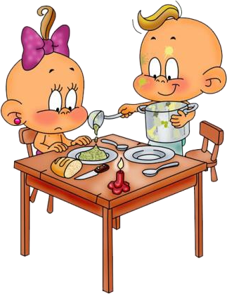еды пища плохо смачивается слюной, что значительно ухудшает переваривание её в желудке. Кроме того, кусочки плохо разжёванной твёрдой пищи травмируют слизистую оболочку пищевода и желудка. При таком систематическом механическом раздражении могут возникнуть воспалительные изменения вплоть до развития гастрита и язвенной болезни.
Во время еды ребёнок не должен отвлекаться, громко разговаривать, смеяться. Во-первых, это нарушает тот самый «настрой» на еду, переключает внимание на посторонние предметы и, таким образом, снижает выработку пищеварительных соков. Во-вторых, во время смеха или разговора находящаяся во рту пища может попасть в дыхательные пути. Конечно, нельзя требовать от детей абсолютного молчания. Но лучше, если это будет негромкий разговор. Взрослым (воспитателям, родителям) во время кормления следует обращать внимание на правильное поведение детей за столом (жевать с закрытым ртом, не чавкать, не стучать ложками и т.п.), соблюдение чистоты и опрятности.
Дошкольники должны знать правила поведения за столом, уметь красиво сидеть (ровно, не сутулясь и не разваливаясь не слишком близко к столу, но и не слишком далеко от него, не ставить локти на стол), правильно пользоваться столовыми приборами, красиво и аккуратно есть.
Уже с первых месяцев жизни ребёнок знакомится с ложкой, получая все виды «инородной» пищи (соки, фруктовое пюре, прикорм).
Большую ошибку делают те родители, которые, стремясь поскорее накормить ребёнка,
дают ему всё питание через соску. Такие дети потом долго не могут с ней расстаться. В 7
– 8 мес. ребёнок уже проявляет желание есть самостоятельно. Надо
поддержать его в этом стремлении – дать в руку ложку, научить держать чашку. Правда, это требует достаточно внимания и терпения (приходится смириться с тем, что он всё проливает и пачкает, стараться немного помогать – не

ограничивать его самостоятельности, кормить второй ложкой). Однако при правильном воспитании ребёнок уже к году может довольно успешно справляться с едой. Во 2 полугодии жизни ребёнка следует приучать к более густой и плотной пище – во время кормления давать ему в руку сухарик, корочку хлеба, кусочек яблока, развивая умение пережёвывать твёрдую пищу. С 3 лет ребёнок должен уметь правильно держать ложку (первое время он держит её в кулаке) и пользоваться вилкой. В 4 – 5 лет он уже может получить полный столовый набор (нож должен быть не острым) и к 6 годам научиться правильно пользоваться им, держа вилку, как в правой, так и в левой руке.
Как уже говорилось выше, при организации питания детей следует учитывать их вкусы и привычки. Любимые блюда можно давать несколько чаще. Однако не следует всегда идти на поводу у ребёнка. Его надо приучать также к необходимым и полезным продуктам, не потакая капризам. Ребёнка надо приучить полностью съедать всю предлагаемую ему порцию (конечно, при условии, что она соответствует его возможностям), не оставлять на тарелке недоеденную пищу, воспитывать бережное отношение к хлебу и другим продуктам, уважение к труду человека, готовящего пищу. Дети должны видеть, что остатки пищи используются для кормления животных, птиц, а не выбрасываются. В домашних условиях они могут узнать, какие блюда можно приготовить из чёрствого хлеба, остатков свежих овощей, фруктов.
По окончании еды ребёнок должен обязательно поблагодарить взрослых и попросить разрешение выйти из-за стола. Нельзя разрешать выходить из-за стола с куском хлеба, яблоком, сладостями. Не следует давать ребёнку какую-либо пищу в промежутках между кормлениями, во время прогулки (если это не длительный поход с привалом), во время просмотров кинокартин, спектаклей, телепередач. Никакой пользы такая еда не приносит, а вред – очевидный (нарушение режима питания, снижение аппетита, выработка привычки к случайным приёмам пищи).
Лакомства детям нужно давать во время приёма пищи (после еды) и не слишком часто. Лучше, если получение любимых сладостей, лакомств будет связано с какой-либо торжественной датой, праздником, а может быть, и просто с приёмом гостей.
В дошкольных учреждениях часто практикуется проведение праздников, дней рождения детей, и при этом ребятам раздают стандартные гостинцы, состоящие из конфет, шоколадок, вафель, в лучшем случае – фруктов. Более рационально в эти дни приготовить праздничный обед или дать какое-нибудь необычное, интересное блюдо на полдник. При этом следует максимально использовать блюда из

овощей, фруктов, ягод. Большое воспитательное значение имеет проведение дней союзных республик, при этом в меню детей можно включать различные национальные блюда. Ниже приводятся некоторые
«праздничные» и национальные блюда, даётся их рецептура и способы приготовления.
Следует сказать несколько слов и о гигиеническом просвещении детей. Уже в раннем возрасте, а в дошкольном обязательно, ребёнку необходимо в доступной и интересной форме дать элементарные сведения о значении правильного питания, роли отдельных пищевых веществ (белка, витаминов) для нормального роста и развития каждого живого организма, полезности различных продуктов и блюд (молока, овощей, фруктов). Важно добиваться, чтобы ребёнок сознательно подходил к своему здоровью и понимал, каким образом правильное питание может способствовать его укреплению, а различные нарушения, несоблюдение гигиенических требований приводят к ослаблению здоровья, развитию опасных болезней.
Только в этом случае можно рассчитывать на успех в таком сложном деле, как правильная организация детского питания.

